Лабораторно - практическая работа №27
«Графический редактор MS VISIO:работа с фигурами.
Создание плана помещения в программе MS VISIO».
Форма занятия: индивидуальная.
Цель: приобрести навыки работы в программе MSVisio. Научиться создавать и работать с графическими объектами (примитивами) в приложении MSVisio.
Инструкция по ТБ: При выполнении работы должны соблюдаться правила ТБ при работе за ПК и правила поведения в компьютерном классе.
Вопросы для проверки (самопроверки) готовности к выполнению практической работы:
- Как создать новый документ в программе Visio?
- Где находятся шаблоны примитивов?
- Как скопировать фигуру?
- Как переименовать страницу?

Ход работы
Задание: Создайте плана помещения
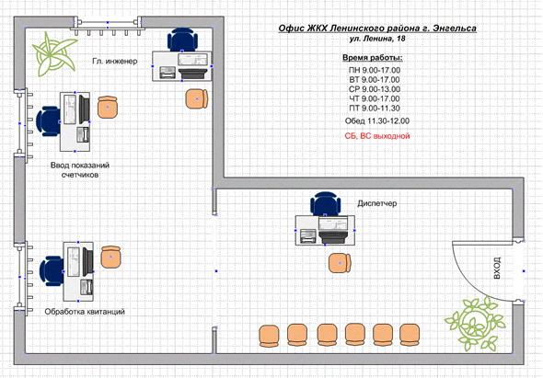
- Запустите программу MS Visio (Пуск →Программы→ MicrosoftOffice → Visio2007).
- Выбрать в шаблонах категорию Создать→Карты и планы этажей→ План рабочих мест.
- Перетащите на пустой лист объект Угловая комната из набораСтены, двери и окна и отредактируйте его согласно рисунку. (Восемь квадратных маркеров по углам позволяют изменять ширину и высоту объекта при помощи мыши.С помощью обособленного круглого узелка наверху можно повернуть комнату на произвольный угол относительно центральной точки).
- Сохраните документ Планы помещений в своей папке. Добавьте к комнате дверь, окна, внутренние стены и проем в ней. Некоторые объекты могут состыковываться друг с другом автоматически. Так можно состыковывать стены помещений, либо разместить на стене окна, двери или проёмы. Если толщина стены меньше толщины двери по умолчанию, то Visio самостоятельно уменьшит габариты.
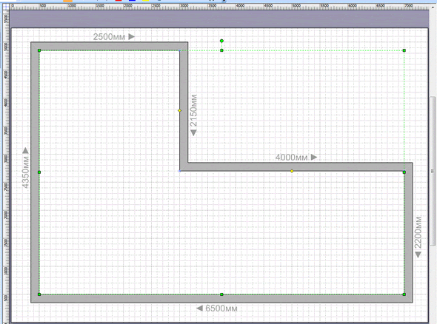
- Стены стандартно имеют толщину 150 мм. Установим толщину внутренней стены 50 мм (ПЩ → Свойства). Увеличьте ширину проема до 150 мм.
- Для изображения батарей отопления под окнами используем объект Настенная вешалка из Офисных аксессуаров
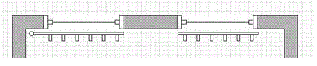
Создайте Комплект рабочей мебели (группу): Рабочий стол, Кресло с подлокотниками и Кресло. Уменьшите объекты до нужных размеров. Примените заливку, сгруппируйте и расставьте их на плане.
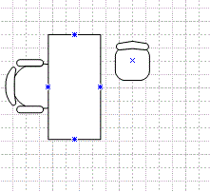
- Добавьте растения и кресла для клиентов, раскрасьте и расставьте их на плане. Расставьте на столах комплекты офисного оборудования (Монитор ПК, Клавиатура, Телефон). Добавьте надписи к плану.
Контрольные вопросы (задания):
- Откройте новую страницу документа (План класса) и создайте план компьютерного класса. Оформите свою работу: самостоятельно подберите заливку, цвет надписей и т.д.
- Подписать выполненную работу с помощью нижнего колонтитула (ФИО, № группы, ПК и дата).
- Вывести страницу «План класса» из документа Планы помещений на печать. Перед распечаткой с помощью предварительного просмотра, проверьте: помещается ли ваш итоговый документ на 1 печатный лист, если нет, то отредактируйте его.
Д/З: Подготовить макет плана квартиры(не меньше 2-х комнат) на бумажном носителе.

Лабораторно - практическая работа №28
«Графический редактор MS VISIO: работа с текстом
Создание плана квартиры в программе MS VISIO».
Форма занятия: индивидуальная.
Цель: приобрести навыки работы в программе MS Visio. Научиться создавать и работать с графическими объектами (примитивами) в приложении MS Visio.
Инструкция по ТБ: При выполнении работы должны соблюдаться правила ТБ при работе за ПК и правила поведения в компьютерном классе.
Вопросы для проверки (самопроверки) готовности к выполнению практической работы:
- Как сохранить новый документ в программе Visio?
- Как создать новую страницу
- Как изменить размеры фигуры?

Ход работы
Задание: Создайте плана квартиры
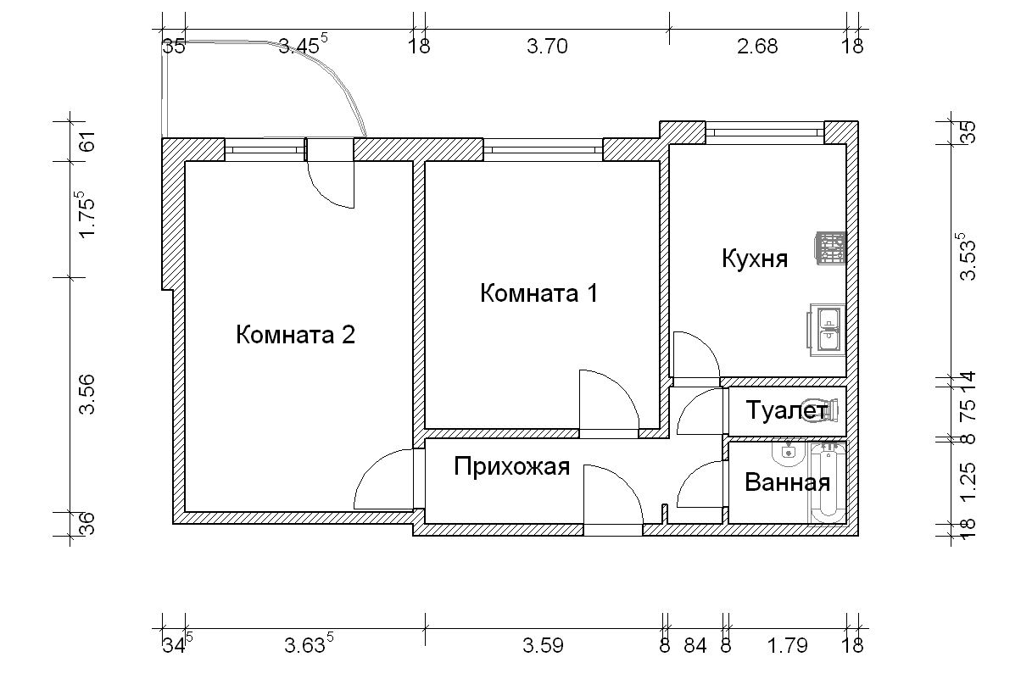
- Запустите программу MS Visio (Пуск →Программы→ MicrosoftOffice → Visio2007).
- Выбрать в шаблонах категорию Создать→Карты и планы этажей→ План дома.
- Перетащите на пустой лист объект Комната из набораСтены, двери и окна и отредактируйте его согласно рисунку. С помощью обособленного круглого узелка наверху можно повернуть комнату на произвольный угол относительно центральной точки).
- Сохраните документ Планы квартиры в своей папке. Добавьте к комнате дверь, окна, внутренние стены и проем в ней. Некоторые объекты могут состыковываться друг с другом автоматически.
- Добавьте мебель, раскрасьте и расставьте их на плане.
Д/З: Подготовить чертеж «Контур детали пластина»

Лабораторно - практическая работа №29
«Графический редактор MS VISIO: Создание блок-схемы алгоритма».
Форма занятия: индивидуальная.
Цель: приобрести навыки работы в программе MS Visio. Научиться создавать и работать с графическими объектами (примитивами) в приложении MS Visio.
Инструкция по ТБ: При выполнении работы должны соблюдаться правила ТБ при работе за ПК и правила поведения в компьютерном классе.

Ход работы
Задание: Создайте блок-схему по образцу
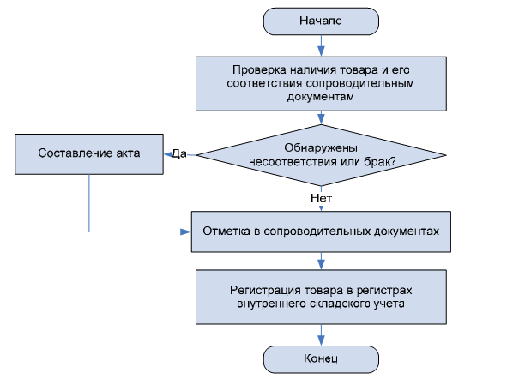

- Запустите программу MS Visio (Пуск →Программы→ MicrosoftOffice → Visio2007).
- Выбрать в шаблонах категорию Создать→Блок схема→ Простая блок схема.
- Перетащите на пустой лист объект Процесс из набора Фигура простой блок схемы и отредактируйте его согласно рисунку.
- Сохраните документ Блок – схема в своей папке. Остальные элементы блок-схемы. Вставте надписи. Д/З: Подготовить чертеж «Контур детали пластина»

Лабораторно - практическая работа №30
Тема: Разработка организационной диаграммы в MS Visio».
Форма занятия: индивидуальная.
Цель: приобрести навыки работы в программе MS Visio. Научиться измененять параметры страницы, задавать точные размеры фигур, копировать с помощью клавиш.создавать и работать с графическими объектами (примитивами) в приложении MS Visio.

Ход работы
Задание: Создайте организационную диаграмму
- Запустите программу MS Visio Пуск →Программы, укажите в меню пункт Microsoft Office → Microsoft Office Visio 2007.
- Создайте новый документ. Для этого в левом окне выберите группу шаблонов Общие (general), а затем в окне Образцы (samples) щелкните по шаблону Простая схема.
- Сделайте ориентацию листа альбомной File - Page Setup - landscape
- Создайте фигуры, согласно образца

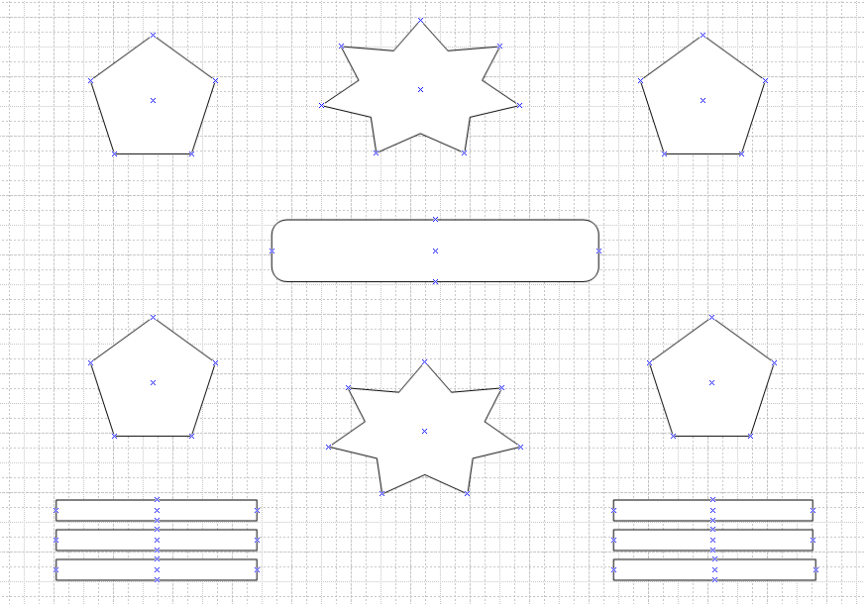
Рисунок 9.
Задайте размеры пятиугольнику.
Выделите фигуру.
В меню Вид выберите команду Размер и положение.
Укажите значение длины и ширины.
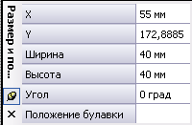
- Сохраните документ.
6. Продолжим создание рисунка. Следующим шагом после помещения фигур на лист является их соединение.
Соединение - это неотъемлемая часть любого рисунка MS Visio, поскольку, в MS Visio создаются не просто рисунки, а схемы и модели, в которых элемент соединения и является сутью, его функция - передать логику взаимодействия явлений.
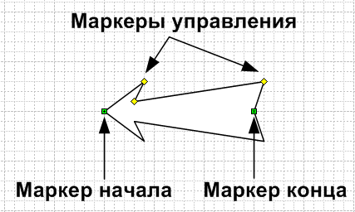
Точки соединения - это специальный инструмент MS Visio, позволяющий соединять различные объекты на листе. Они есть у всех фигур. Если точка соединения не совмещена с маркером выделения, как на этой стрелке, то она обозначается синим крестиком, как на других фигурах, помещенных на этот лист.
- Наведите мышку на точку соединения, которую будете перемещать.
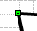
- Нажмите левую кнопку мышки и не отпуска её, соедините её с выбранной нами точкой соединения пятиугольника.
- Мышку можно отпустите в тот момент, когда в нужной нам точке появляется красный квадратик.
- Отпустим мышку.
Стрелка и пятиугольник соединены.
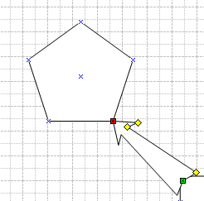
Теперь, как бы мы ни передвигали пятиугольник, стрелка будет изменяться так, чтобы её точка соединения была совмещена с точкой соединения пятиугольника.
Соединим другой конец стрелки с прямоугольником.
- Выделите стрелку, кликнув на неё мышкой.
- Подведите маркер конца к скругленной части прямоугольника
- Отпустите стрелку.
Следующий шаг - корректировка нижней части стрелки с помощью маркеров управления. Нажимая левую кнопку мышки и передвигая эти маркеры, можно изменять форму окончания стрелки. Эти маркеры, в отличие от маркеров выделения, есть не на всех фигурах.
Увеличим масштаб изображения, чтобы легче было работать с формой стрелки.
- В меню Масштаб выберем 75% или другой удобный для вас масштаб.
- Измените оперение нижней части стрелки.
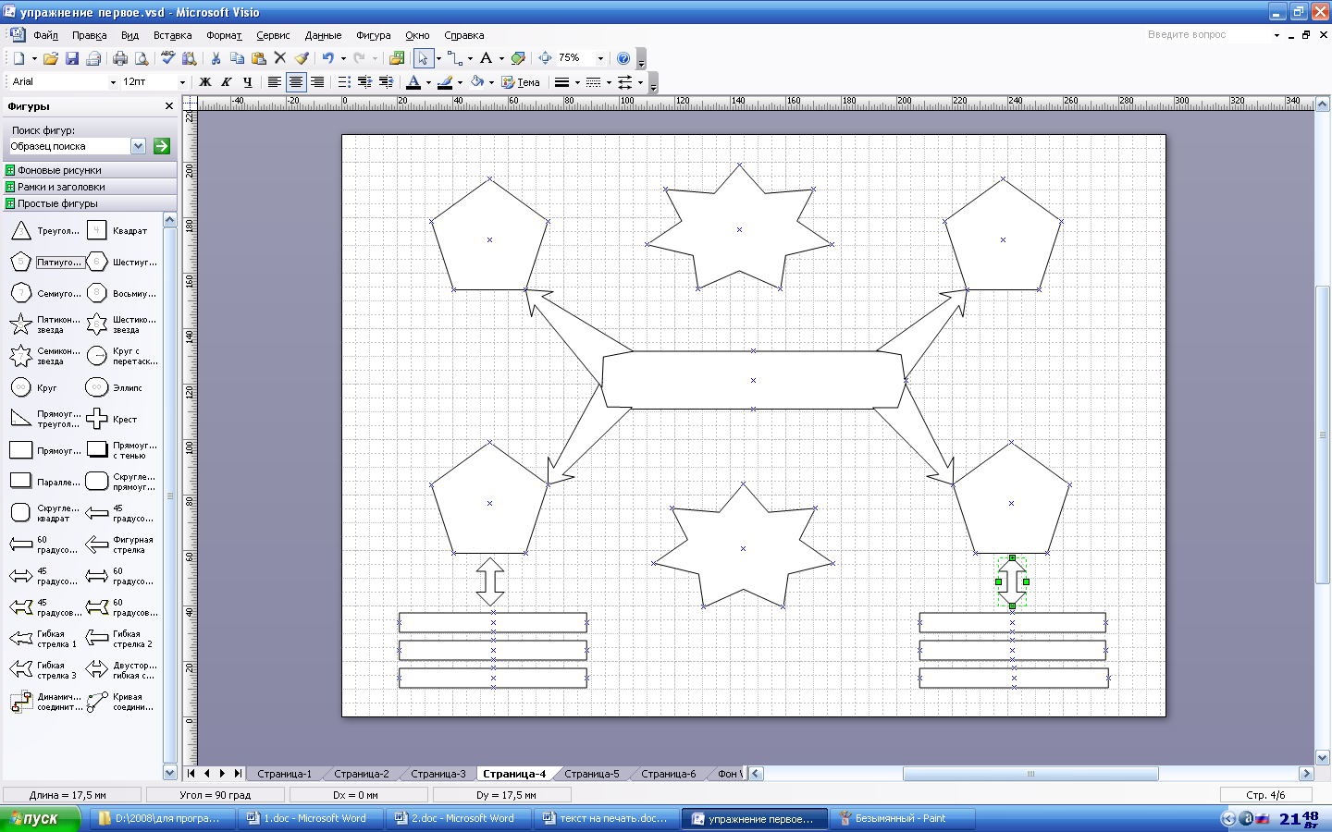
Рисунок 11

7. Для завершения работы с фигурами необходимо разместить четыре стрелки за фигурой скругленного прямоугольника.
- Соединять фигуры в MS Visio можно стрелками, которые находятся в наборе элементов Простые фигуры в папке Общие.
- Одномерная фигура в MS Visio имеет маркеры начала и конца, а некоторые фигуры и маркер управления. Маркерами управления можно изменить форму фигуры.
- Размещение фигур относительно друг друга выполняется командами Фигура→Размещение на панели меню или в контекстном меню.
- Изменить масштаб документа в нужном месте удобней сочетанием клавиш на клавиатуре
      - CTRL+SHIFT - увеличение;
      - CTRL+SHIFT – уменьшение.
8. Следующий этап - ввод текстовых элементов.
Введем сначала элементы на области рисунка вне фигур. Оно одно.
Чтобы набрать текст на рисунке MS Visio, необходимо сначала создать текстовое поле. Текстовое поле создается инструментом Текст. Этот инструмент можно активировать, нажав на соответствующую кнопку на панели инструментов.
- Щелкните по кнопке Текст . Инструмент активирован, а индикатор мышки принял соответствующую форму.
- Наведите мышку на область под нижней звездой.
- Щелкните левой кнопкой мышки.
В этой точке будет правый верхний угол создаваемого текстового поля. Теперь, удерживая левую кнопку, перетащите мышку к предполагаемому левому нижнему углу текстового поля.
Итак, текстовое поле создано. Оно имеет форму прямоугольника, линии которого невидимы. Масштаб рисунка автоматически увеличился и в текстовом поле появился курсор.
Теперь все готово для ввода текста.
- Введите предложение «Первые уроки в MS Visio».
- На панели форматирования введите размер шрифта – 18пт и сам шрифт – Monotype Corsiva.
- После окончания ввода текста щелкнем мышкой вне текстового поля.
Работа в этом текстовом поле завершена.
В нижних прямоугольниках измените шрифт на 12пт. Если текст не входит в строчку, то растяните прямоугольник по длине.
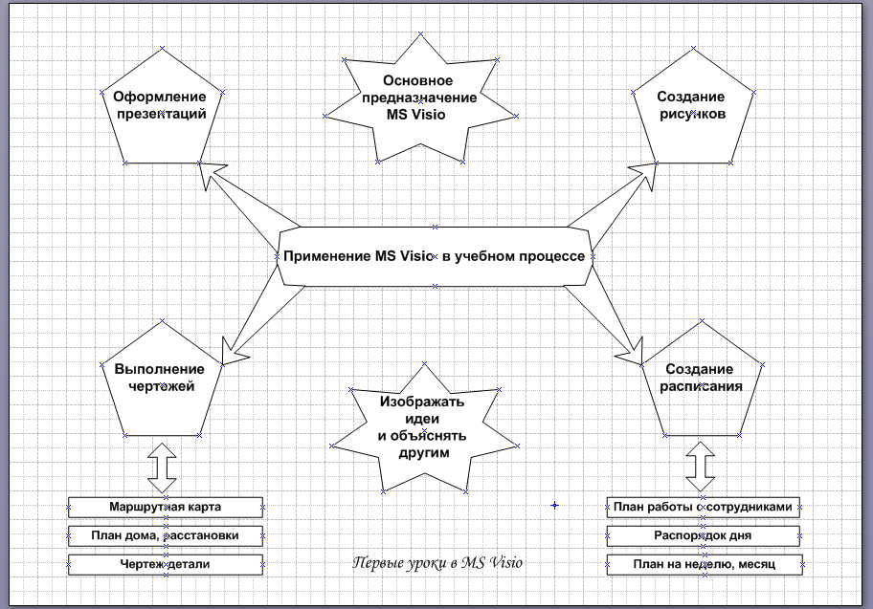

9. Сделайте заливку фигур и границу фигуры.
- С помощью панели форматирования можно изменять цвет линий, фигу, текста, толщину линий.
- Для копирования формата удобно пользоваться инструментом Формат по образцу.
- Выделить нужные фигуры можно с помощью клавиши Shift.

10. Сделайте фон страницы
- Файл→Фигуры→Дополнительные решения Visio→Фоновые рисунки.

Лабораторно - практическая работа №31
«Графический редактор MS VISIO:
Создание чертежа по образцу в программе MS VISIO».
Форма занятия: индивидуальная.
Цель: приобрести навыки работы в программе MS Visio. Научиться создавать и работать с графическими объектами (примитивами) в приложении MS Visio.
Инструкция по ТБ: При выполнении работы должны соблюдаться правила ТБ при работе за ПК и правила поведения в компьютерном классе.
Вопросы для проверки (самопроверки) готовности к выполнению практической работы:
- Как переименовать документ в программе Visio?
- Как изменить ориентацию страницы
- Какзадать размеры страниц?

Ход работы
Задание: Создайте чертеж по образцу
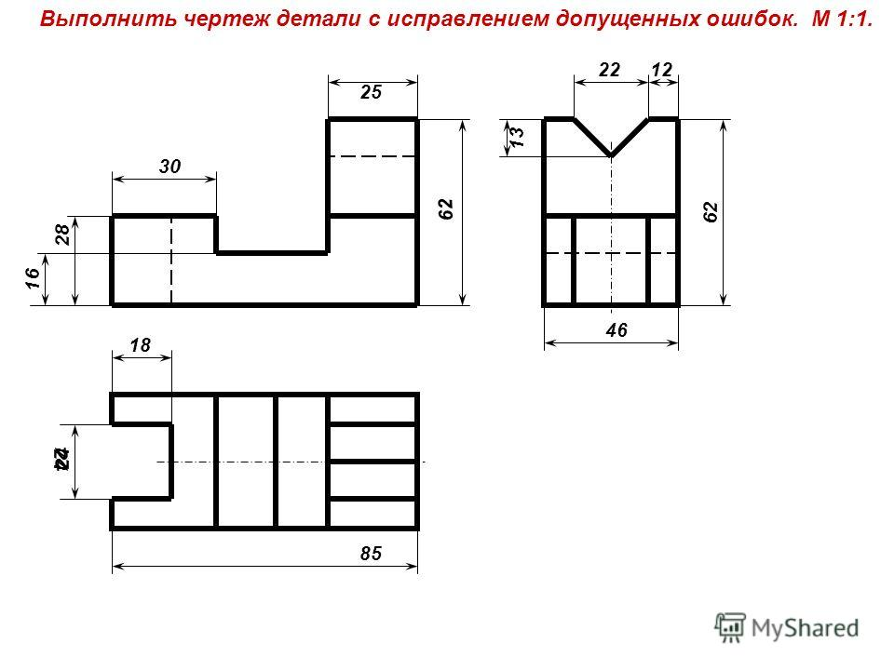
- Запустите программу MS Visio (Пуск →Программы→ MicrosoftOffice → Visio2007).
- Выбрать в шаблонах категорию Создать→Техника → Сборочный чертеж.
- Перетащите на пустой лист объект Прямоугольник из набора Графические примитивы и отредактируйте его согласно рисунку.
- Сохраните документ Чертеж в своей папке.
- Добавьте размеры деталей.
Д/З: Подготовить чертеж «Вынесенное сечение»

Лабораторно - практическая работа №32
«Графический редактор MS VISIO:
Использование инструментов макета при составлении модели структурной схемы процесса в программе MS VISIO».
Форма занятия: индивидуальная.
Цель: приобрести навыки работы в программе MS Visio. Научиться создавать и работать с графическими объектами (примитивами) в приложении MS Visio.
Инструкция по ТБ: При выполнении работы должны соблюдаться правила ТБ при работе за ПК и правила поведения в компьютерном классе.
Вопросы для проверки (самопроверки) готовности к выполнению практической работы:
- Как переименовать документ в программе Visio?
- Как изменить ориентацию страницы
- Какзадать размеры страниц?

Ход работы
Задание: Создайте схему по образцу

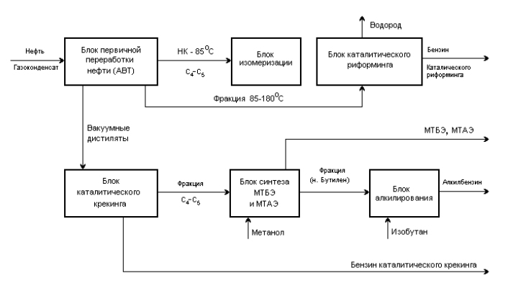
- Запустите программу MS Visio (Пуск →Программы→ MicrosoftOffice → Visio2007).
- Выбрать в шаблонах категорию Создать→Технологическая схема → Сборочный чертеж.
- Перетащите на пустой лист объект Прямоугольник из набора Графические примитивы и отредактируйте его согласно рисунку.
- Сохраните документ Чертеж в своей папке.
- Добавьте размеры деталей.
- Д/З: Подготовить чертеж из Приложения №1

Лабораторно - практическая работа №33
«Графический редактор MS VISIO:
Использование инструментов макета при разработке схемы простого технологического процесса в программе MS VISIO».
Форма занятия: индивидуальная.
Цель: приобрести навыки работы в программе MS Visio. Научиться создавать и работать с графическими объектами (примитивами) в приложении MS Visio.
Инструкция по ТБ: При выполнении работы должны соблюдаться правила ТБ при работе за ПК и правила поведения в компьютерном классе.
Вопросы для проверки (самопроверки) готовности к выполнению практической работы:
- Как переименовать документ в программе Visio?
- Как изменить ориентацию страницы
- Какзадать размеры страниц?

Ход работы
Задание: Создайте схему по образцу
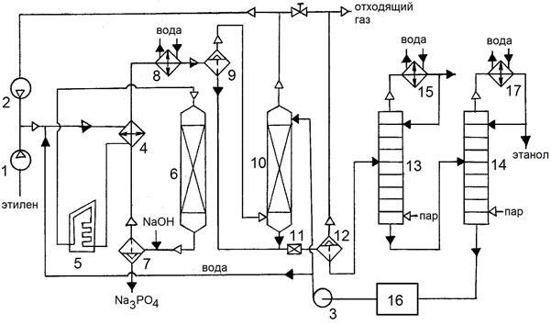
- Запустите программу MS Visio (Пуск →Программы→ MicrosoftOffice → Visio2007).
- Выбрать в шаблонах категорию Создать→Техника → . Технологическая схема
- Перетащите на пустой лист объект Прямоугольник из набора Графические примитивы и отредактируйте его согласно рисунку.
- Сохраните документ Чертеж в своей папке.
- Добавьте размеры деталей.
- Д/З: Подготовить чертеж из Приложения №4

Лабораторная работа №34
Знакомство с программой Компас 3D
Цель работы: познакомится с возможностями графического редактора
Задание на лабораторную работу:
Изучить:
- Интерфейс системы КОМПАС-3D;
- Приемы создания листа чертежа;
- Возможности управления размером изображения на экране монитора;
- Выбор форматов чертежей;
- Заполнение основной надписи;
- Сохранение чертежей в памяти компьютера.
Создать:
- на экране лист чертежа формата А3, расположенный горизонтально, заполнить основную надпись. Создать свою папку, сохранить чертеж.
Оформление отчета
Отчет выполняется в виде таблицы. В отчет должны быть включены иллюстрации особенностей выполнения задания и ответы на контрольные вопросы, а также не менее пяти скриншотов промежуточных построений чертежа (по каждому заданию). Каждое ключевое действие (использование новой для вас команды меню, использование нового инструмента) отражайте в отчете с помощью соответствующего скриншота.
Контрольные вопросы:
- Какие типы файлов можно создавать в программе Компас 3D?
- Как запускается программа КОМПАС 3D?
- Какие документы можно создавать в Компас 3D?:
- Где находится начало абсолютной системы координат детали?
- Укажите как можно задать параметры формата в программе Компас 3D?
- Ориентация листа чертежа. Какой она бывает и как задается в программе Компас 3D?
Список литературы
- Автоматизация работы в КОМПАС-График (+ CD-ROM): Анатолий Герасимов — Москва, БХВ-Петербург, 2010 г.- 608 с.
- Компас-3D V10 (+ CD-ROM): Анатолий Герасимов — Москва, БХВ-Петербург, 2008 г.- 976 с.
- Компас-3D V11 на примерах (+ DVD-ROM): Павел Талалай — Москва, БХВ-Петербург, 2010 г.- 616 с.
- Компас-3D V11. Полное руководство (+ DVD-ROM): Н. В. Жарков, М. А. Минеев, Р. Г. Прокди — Москва, Наука и техника, 2010 г.- 688 с.
- Компас-3D V9 на примерах (+ CD-ROM): Павел Талалай — Москва, БХВ-Петербург, 2008 г.- 592 с.
Лабораторная работа №35
Создание файлов. Типы линий. Чертежные шрифты.
Цель работы: Выработать навык построение примитивов.
Задание на лабораторную работу:
Изучить:
- Приемы построения геометрических объектов на чертежах;
- Способы редактирования чертежей;
- Автоматизированное нанесение размеров на чертежах;
- Вывод чертежей на печать.
Вычертить:
- Чертеж крышки по индивидуальным заданиям к лабораторной работе №2, нанести размеры, заполнить основную надпись.
Оформление отчета
Отчет выполняется в виде таблицы. В отчет должны быть включены иллюстрации особенностей выполнения задания и ответы на контрольные вопросы, а также не менее пяти скриншотов промежуточных построений чертежа (по каждому заданию). Каждое ключевое действие (использование новой для вас команды меню, использование нового инструмента) отражайте в отчете с помощью соответствующего скриншота.
Контрольные вопросы:
- С помощью каких команд можно заполнить основную надпись чертежа?
- В чем разница между локальными и глобальными привязками?
- Какие параметры имеет команда Скругление?
- По какой команде на панели Редактирования можно удалить лишние элементы на чертеже?
- Назовите основные элементы интерфейса системы трехмерного (3D) твердотельного моделирования, их назначение
Список литературы
- Автоматизация работы в КОМПАС-График (+ CD-ROM): Анатолий Герасимов — Москва, БХВ-Петербург, 2010 г.- 608 с.
- Компас-3D V10 (+ CD-ROM): Анатолий Герасимов — Москва, БХВ-Петербург, 2008 г.- 976 с.
- Компас-3D V11 на примерах (+ DVD-ROM): Павел Талалай — Москва, БХВ-Петербург, 2010 г.- 616 с.
- Компас-3D V11. Полное руководство (+ DVD-ROM): Н. В. Жарков, М. А. Минеев, Р. Г. Прокди — Москва, Наука и техника, 2010 г.- 688 с.
- Компас-3D V9 на примерах (+ CD-ROM): Павел Талалай — Москва, БХВ-Петербург, 2008 г.- 592 с.
Лабораторная работа №36
Выполнение пространственных модели
Цель работы: отработать навыкпостроения геометрических тел.
Задание на лабораторную работу:
Изучить:
- приемы твердотельного моделирования в системе КОМПАС-3D;
- освоить построение ассоциативных чертежей геометрических тел.
Графическое задание на лабораторную работу:
- по индивидуальным вариантам построить твердотельную модель усеченного геометрического тела;
- на листе формата А3 построить три вида усеченной модели.
- по индивидуальным вариантам построить ассоциативный чертеж усеченного геометрического тела, нанести размеры, заштриховать фигуру сечения, заполнить основную надпись.
Оформление отчета
Отчет выполняется в виде таблицы. В отчет должны быть включены иллюстрации особенностей выполнения задания и ответы на контрольные вопросы, а также не менее пяти скриншотов промежуточных построений чертежа (по каждому заданию). Каждое ключевое действие (использование новой для вас команды меню, использование нового инструмента) отражайте в отчете с помощью соответствующего скриншота.
Контрольные вопросы:
- По какой команде на панели Редактирования можно удалить лишние элементы на чертеже?
- Назовите основные элементы интерфейса системы трехмерного (3D) твердотельного моделирования, их назначение
- Какие способы построения 3-х мерных моделей тел вращения в Компас 3D вы знаете?
- Какой алгоритм построения 3-х мерной модели цилиндра?
Список литературы
- Автоматизация работы в КОМПАС-График (+ CD-ROM): Анатолий Герасимов — Москва, БХВ-Петербург, 2010 г.- 608 с.
- Компас-3D V10 (+ CD-ROM): Анатолий Герасимов — Москва, БХВ-Петербург, 2008 г.- 976 с.
- Компас-3D V11 на примерах (+ DVD-ROM): Павел Талалай — Москва, БХВ-Петербург, 2010 г.- 616 с.
- Компас-3D V11. Полное руководство (+ DVD-ROM): Н. В. Жарков, М. А. Минеев, Р. Г. Прокди — Москва, Наука и техника, 2010 г.- 688 с.
- Компас-3D V9 на примерах (+ CD-ROM): Павел Талалай — Москва, БХВ-Петербург, 2008 г.- 592 с.
Практическая работа № 37 . Листовое тело

Задание № 12. Создайте модель детали Уголок (рис. 2.51) в соответствии с прилагаемым образцом элементами Листовое тело. Размеры детали должнысоответствовать чертежу (рис. 2.52).
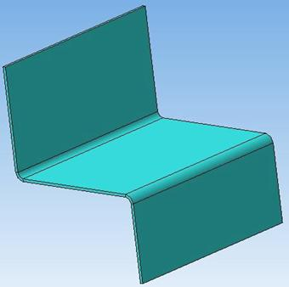
Рисунок 2.51 – Трехмерная модель детали Уголок

Методические рекомендации
В графической системе «Компас-3D» имеется возможность моделирования пользователем деталей, формируемых из листового материала путем его гибки. Команды, применяемые при моделировании листовых деталей, находятся в меню Операции, а соответствующие кнопки для их вызова – на инструментальной панели Элементы листового тела. Команда Вид – Панели инструментов – Элементы листового тела позволяет выводить данную инструментальную панель на экран.
Первым элементом листовой детали является листовое тело, которое может быть создано на основе замкнутого или разомкнутого эскиза. В дальнейшем к листовому телу можно при необходимости добавлять листовые элементы:
– сгибы,
– отверстия,
– вырезы,
– пластины.

Порядок выполнения Задания № 12
1. Построение ведется в Детали.
2. Для создания эскиза выбирается плоскость XY. В эскизе строятся 3 ортогональных отрезка с привязкой к началу координат (вторая точка первого отрезка).Проставляются размеры: первый вертикальный отрезок – 40, горизонтальный отрезок – 50, второй вертикальный отрезок – 30. Редактирование эскиза завершено.
3. На Компактной инструментальной панели в разделе Элементы листового тела вызывается команда Листовое тело. Эскиз для операции – первый эскиз.Уточняются остальные параметры листового тела: направление выдавливания – прямое, на расстояние – 70; толщина материала – 2 (наружу); радиус сгиба – 2; определение развертки по коэффициенту нейтрального слоя – 0,4. После определения всех параметров на Панели свойств нажимается кнопка Создать объект. Модельготова.
4. Для получения развертки необходимо определить ее параметры. Для этого в разделе Элементы листового тела выбирается команда Параметры развертки.Тело определится автоматически. Необходимо указать плоскость (неподвижную плоскую грань), относительно которой будет строиться развертка. В данном случаеуказывается грань, параллельная плоскости ZX. После определения всех параметров на Панели свойств нажимается кнопка Создать объект.
5. Для включения/выключения режима Развертки используется команда Развертка группы Элементы листового тела или одноименная команда инструментальнойпанели Режимы.
- 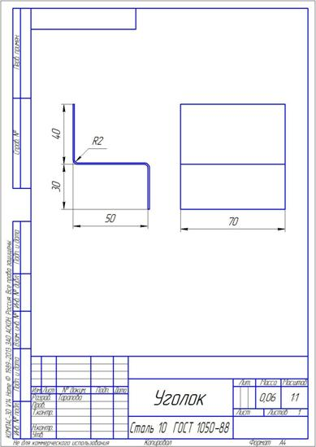
- Рисунок 2.52 – Чертеж детали Уголок

Лабораторная работа №38
Построение чертежа детали по заданным размерам.
Цель работы: научится строить чертеж детали используя графические примитивы
Задание на лабораторную работу:
Изучить:
- приемы построения элементов твердотельных моделей;
- освоить приемы построения ассоциативных чертежей деталей с основными, - местными видами и выносными элементами.
Графическое задание на лабораторную работу:
- по индивидуальным заданиям, построить чертеж детали (вид спереди, сверху, слева и изометрию).
- На формате А3 построить три вида и аксонометрию детали, нанести размеры.
Оформление отчета
Отчет выполняется в виде таблицы. В отчет должны быть включены иллюстрации особенностей выполнения задания и ответы на контрольные вопросы, а также не менее пяти скриншотов промежуточных построений чертежа (по каждому заданию). Каждое ключевое действие (использование новой для вас команды меню, использование нового инструмента) отражайте в отчете с помощью соответствующего скриншота.
Контрольные вопросы:
- Какие способы построения 3-х мерных моделей тел вращения в Компас 3D вы знаете?
- Какой алгоритм построения 3-х мерной модели цилиндра?
- Какой алгоритм построения 3-х мерной модели конуса?
- Дайте определение кинематической поверхности
- На чем основан кинематический способ конструирования поверхностей?
- Какой алгоритм построения трехмерной модели тела вращения по образующей линии?
Список литературы
- Автоматизация работы в КОМПАС-График (+ CD-ROM): Анатолий Герасимов — Москва, БХВ-Петербург, 2010 г.- 608 с.
- Компас-3D V10 (+ CD-ROM): Анатолий Герасимов — Москва, БХВ-Петербург, 2008 г.- 976 с.
- Компас-3D V11 на примерах (+ DVD-ROM): Павел Талалай — Москва, БХВ-Петербург, 2010 г.- 616 с.
- Компас-3D V11. Полное руководство (+ DVD-ROM): Н. В. Жарков, М. А. Минеев, Р. Г. Прокди — Москва, Наука и техника, 2010 г.- 688 с.
Компас-3D V9 на примерах (+ CD-ROM): Павел Талалай — Москва, БХВ-Петербург, 2008 г.- 592 с.
Лабораторная работа №39
«Эскизы и базовые формообразующие операции по построению в САПР «Компас 3D»»
Цель работы:
- Отработать приемы использования библиотечных фрагментов при построении электрических схем в системе Компас.
Студент должен уметь:
- Вставлять и располагать на чертеже фрагменты, взятые из библиотеки КОМПАС.
- Редактировать библиотечные фрагменты.
Аппаратные и программные средства
ПК, САПР КОМПАС3DV9.
Задания
Задание №1 «Использование библиотечных фрагментов при построении электрической схемы»
- Создайте лист чертежа.
- Установите параметры чертежа (формат А3, альбомная ориентация)
- Вызовите библиотеку элементов КОМПАС, используя команду Сервис – Менеджер библиотек.
- Найдите раздел Электроника и электротехника.
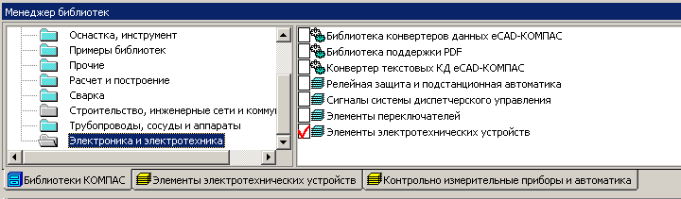
- Используя фрагменты из этой библиотеки, и изменяя при вставке свойства этих фрагментов, постройте схемы в соответствии с рис.1, рис.2, рис.3
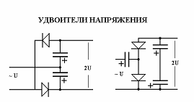
Рисунок 1
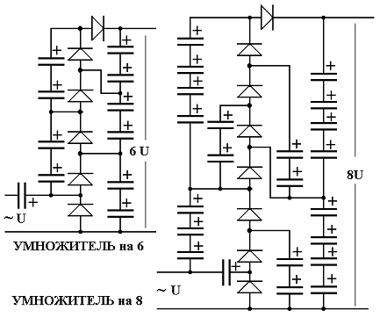  Рисунок 2 | 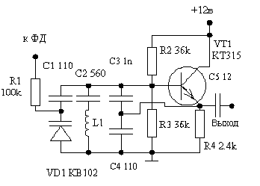  Рисунок 3

- Для простановки текстовых надписей используйте инструмент текст панели обозначений. Для вставки символов, отсутствующих на клавиатуре, воспользуйтесь командой меню Вставка – Символ.
- Для редактирования библиотечных фрагментов используйте команду контекстного менюРедактировать источник.
- Библиотечные фрагменты можно разрушать, используя команду контекстного менюРазрушить.
- Соединять фрагменты можно посредствам использования отрезков (стиль - тонкая).
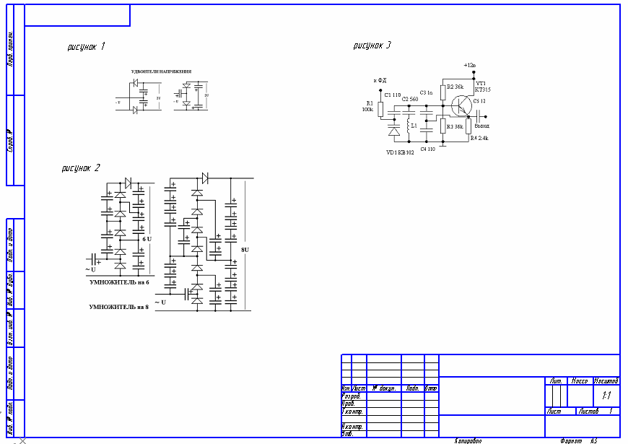
- Заполните основную надпись, используя команду Вставка – Основная надпись (впишите фамилию разработчика – вашу фамилию, фамилию проверяющего – Е.Н.Смирнова, название работы «Использование библиотеки КОМПАС при построении электрических схем»)
- Сохраните чертеж.
Задание №2 «Оформление отчета»
- Оформите отчет.
- В отчет включите иллюстрации особенностей выполнения задания и ответы на контрольные вопросы.

Контрольные вопросы
- Какая команда меню позволяет вызвать библиотеку КОМПАС?
- Как изменить угол наклона при вставке фрагмента из библиотеки?
- Как внести изменения в существующий фрагмент?
- Если на чертеже помещено 10 одинаковых элементов, взятых из библиотеки, то что произойдет при редактировании одного из элементов?
- Как можно добавить текстовые надписи на чертеже?

ИНДИВИДУАЛЬНЫЕ ЗАДАНИЯ К ЛАБОРАТОРНОЙ РАБОТЕ №35

На чертеже формата А4 выполнить в соответствии с номером варианта чертеж крышки, нанести размеры, заполнить основную надпись.
Готовый чертеж, не распечатывая, представить для проверки преподавателю.
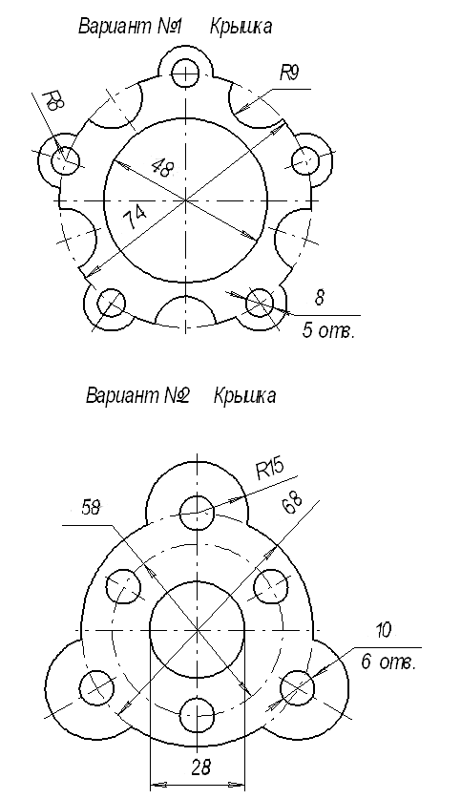
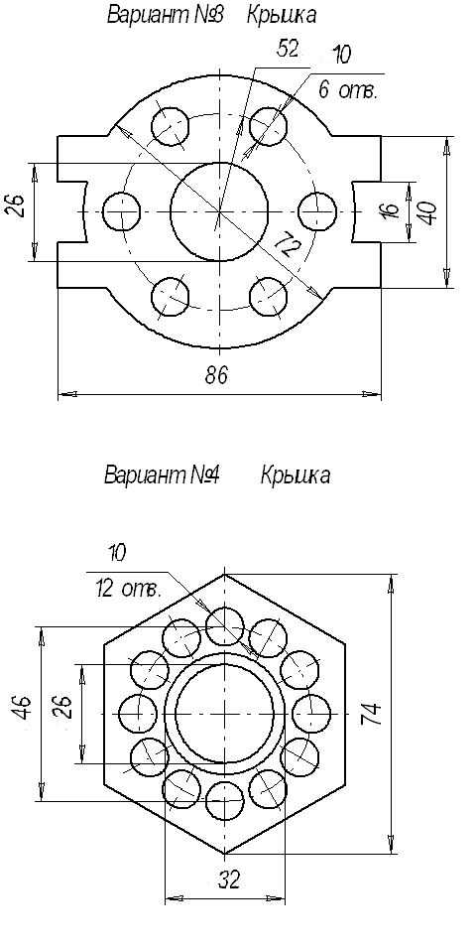
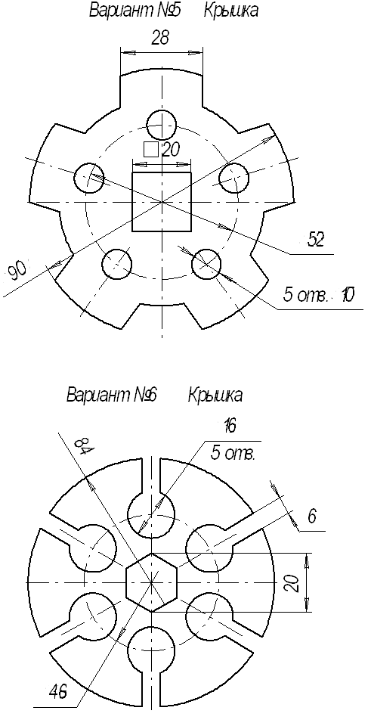
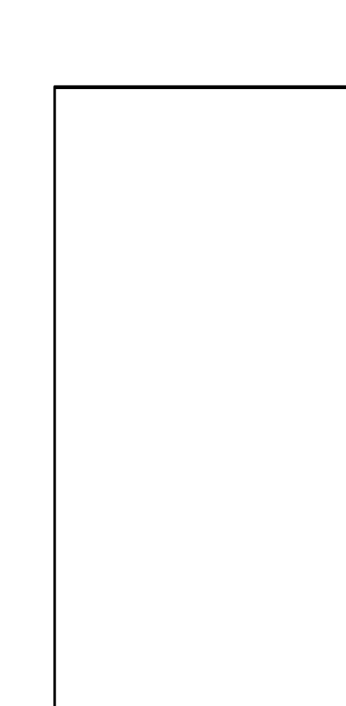
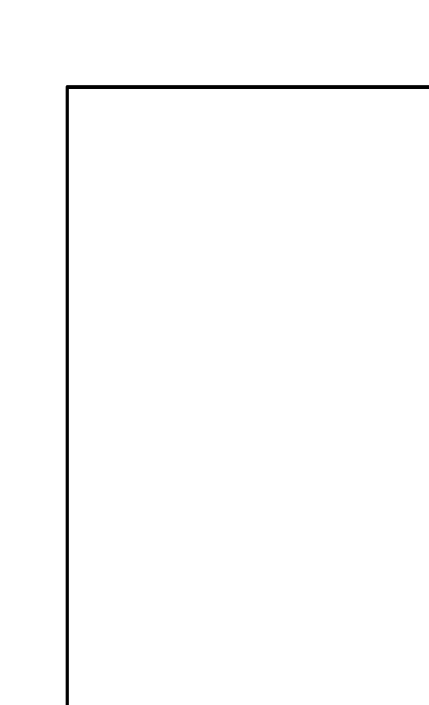

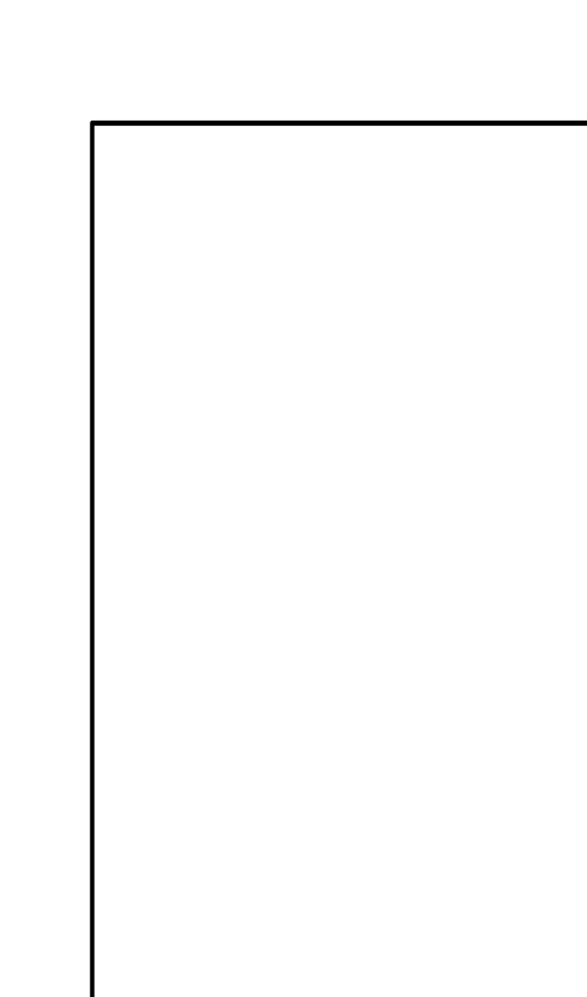

ГРАФИЧЕСКИЕ ЗАДАНИЯ НА ЛАБОРАТОРНУЮ РАБОТУ №3

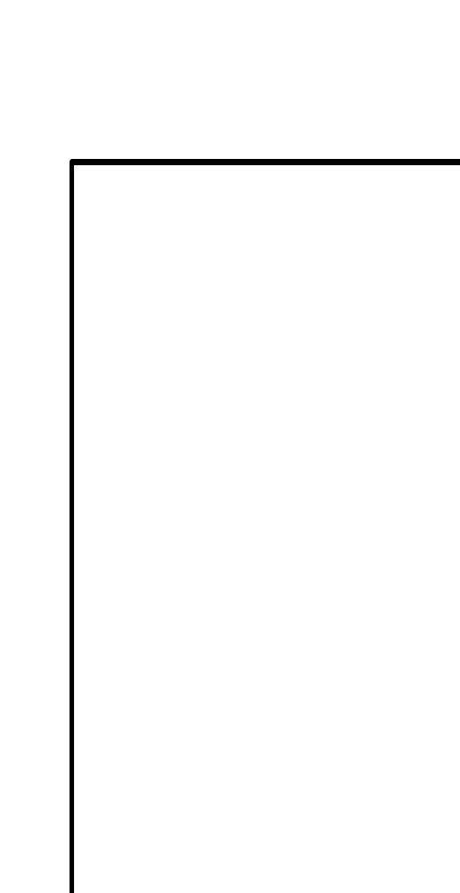

Параметры | Варианты
Параметры | №1 | №7
А | 40 | 50
α | 60⁰ | 50⁰
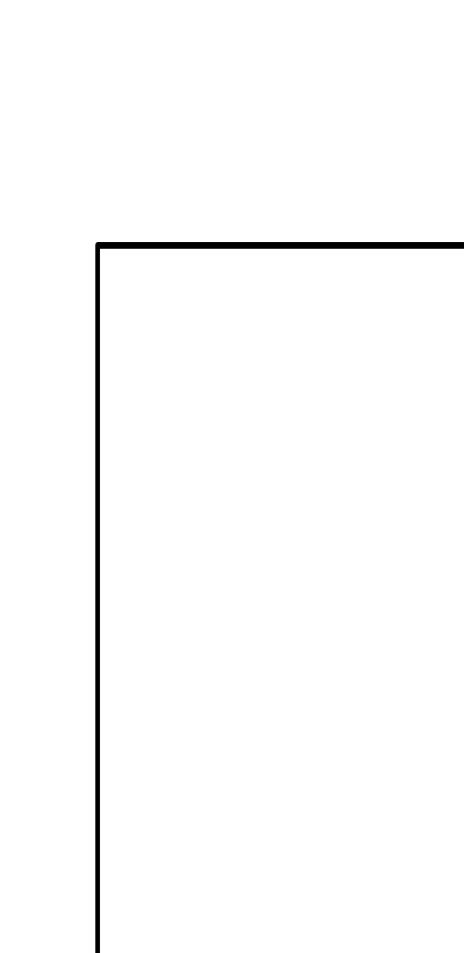
Параметры | Варианты
Параметры | №2 | №8
А | 35 | 40
α | 60⁰ | 50⁰

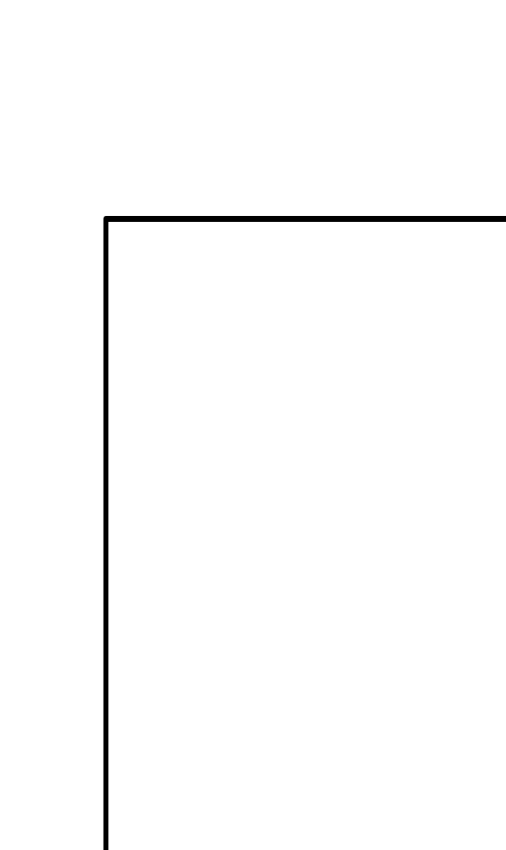

Параметры | Варианты
Параметры | №3 | №9
А | 40 | 45
α | 60⁰ | 50⁰
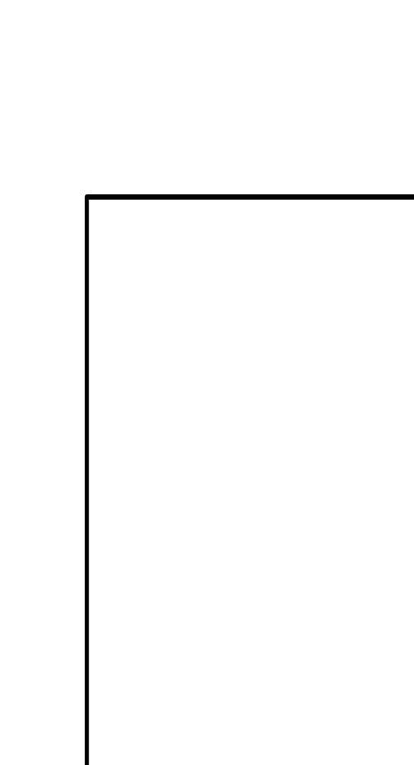
Параметры | Варианты
Параметры | №4 | №10
А | 40 | 30
α | 55⁰ | 50⁰
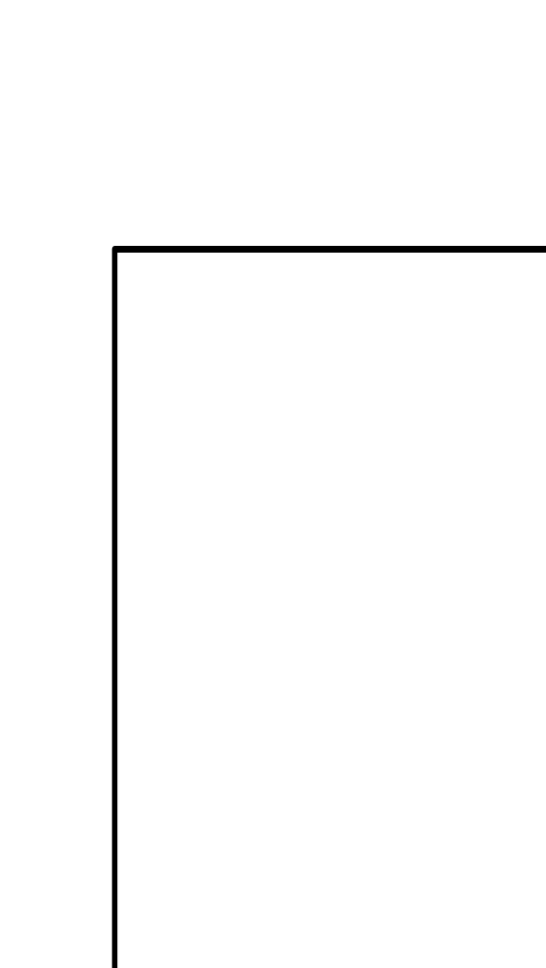
Параметры | Варианты
Параметры | №5 | №11
А | 35 | 40
α | 55⁰ | 50⁰
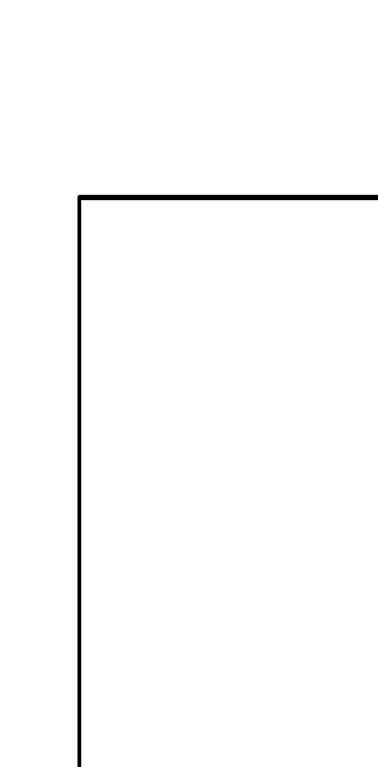
Параметры | Варианты
Параметры | №6 | №12
А | 40 | 30
α | 55⁰ | 65⁰

ИНДИВИДУАЛЬНЫЕ ВАРИАНТЫ ДОМАШНЕЙ РАСЧЕТНО-ГРАФИЧЕСКОЙ РАБОТЫ №35
«УСЕЧЕННОЕ ГЕОМЕТРИЧЕСКОЕ ТЕЛО»
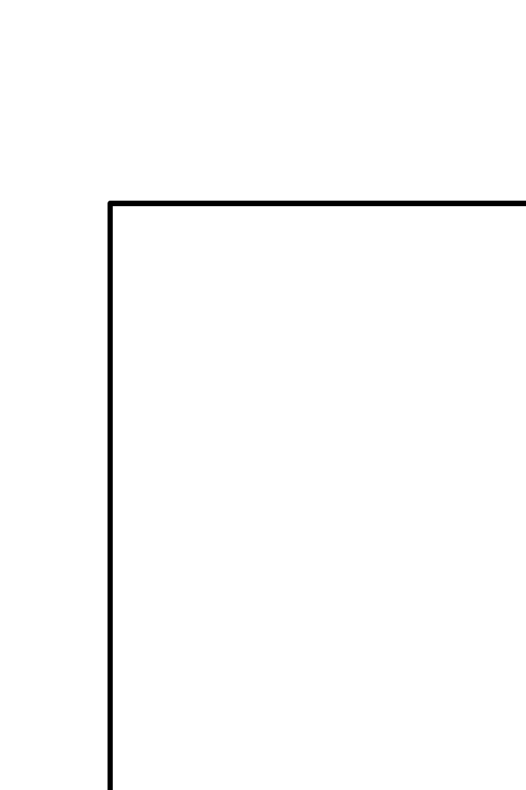

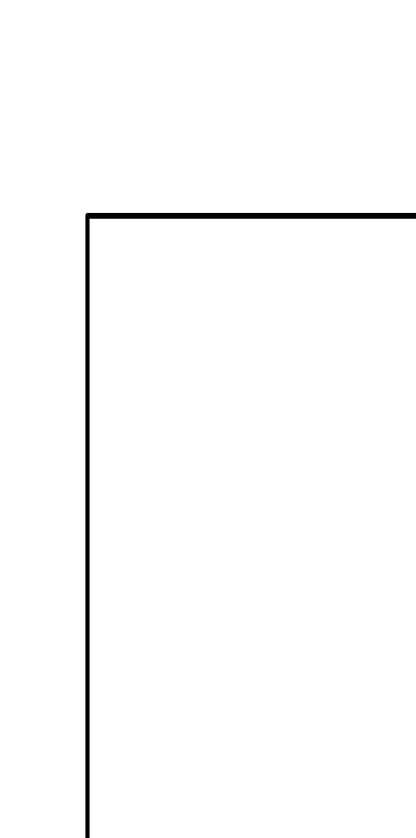
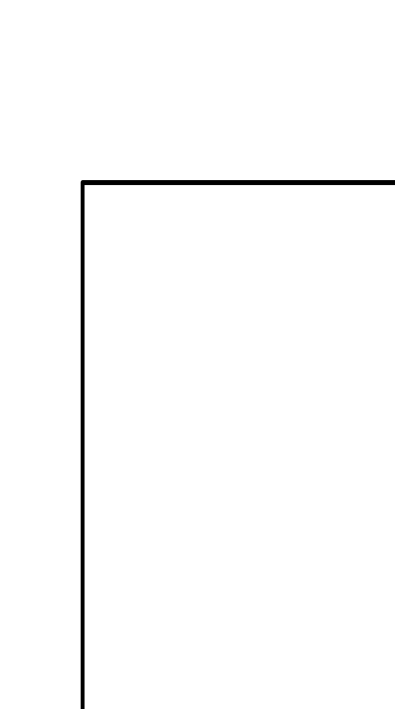

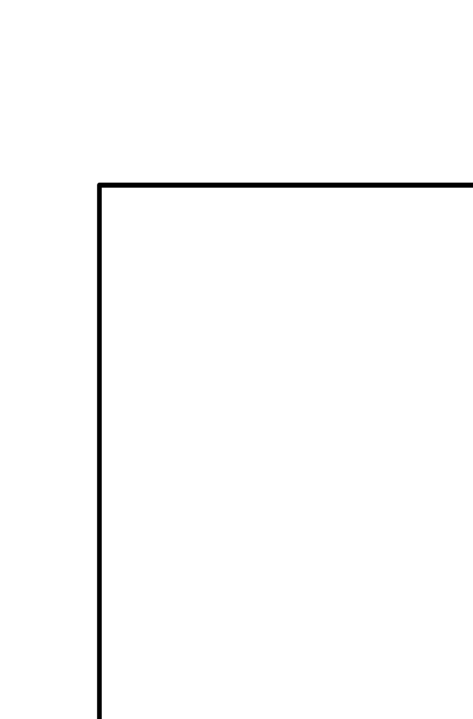
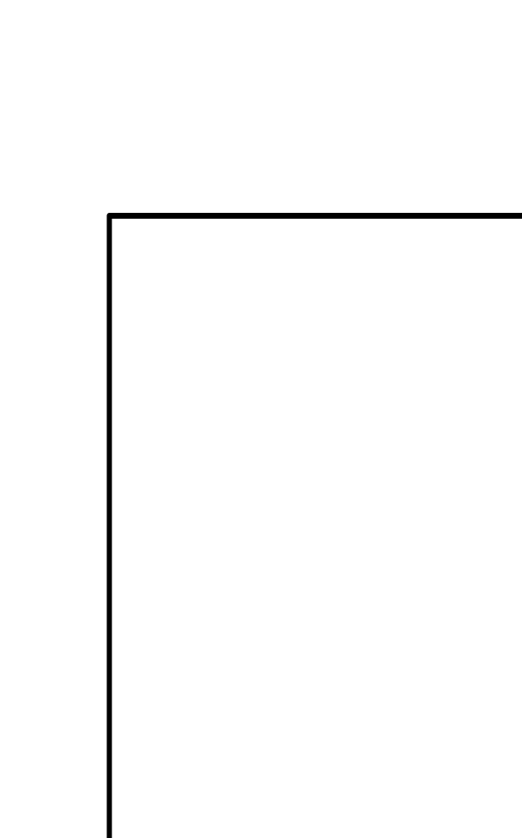

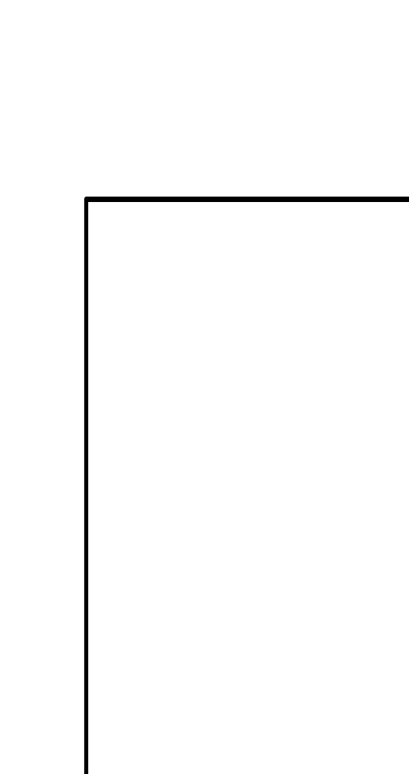

Индивидуальные графические задания к лабораторной работе №36

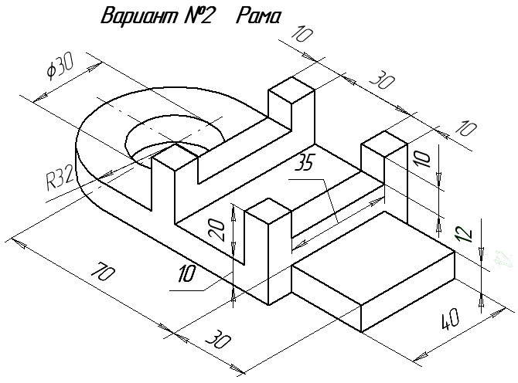
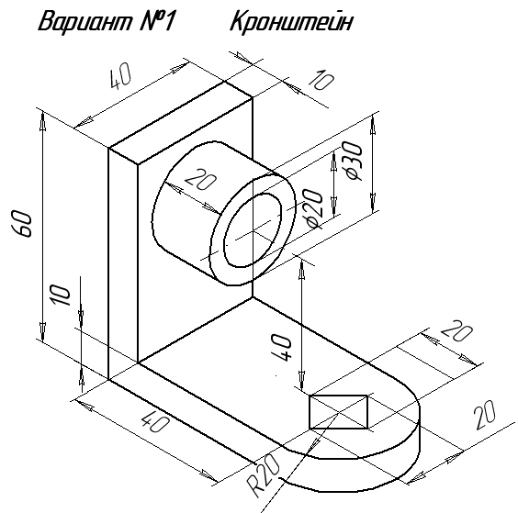

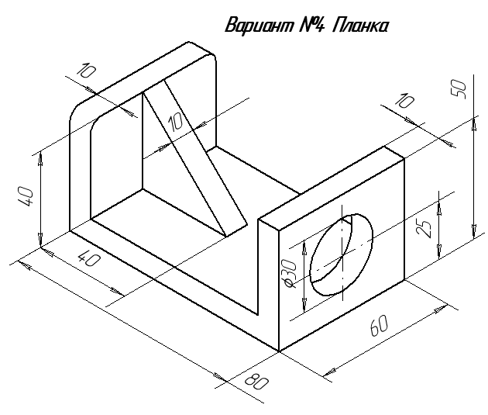
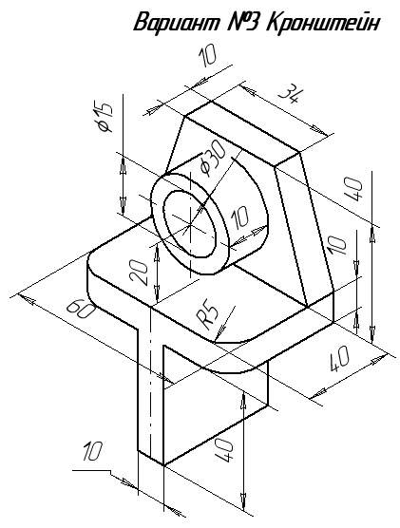
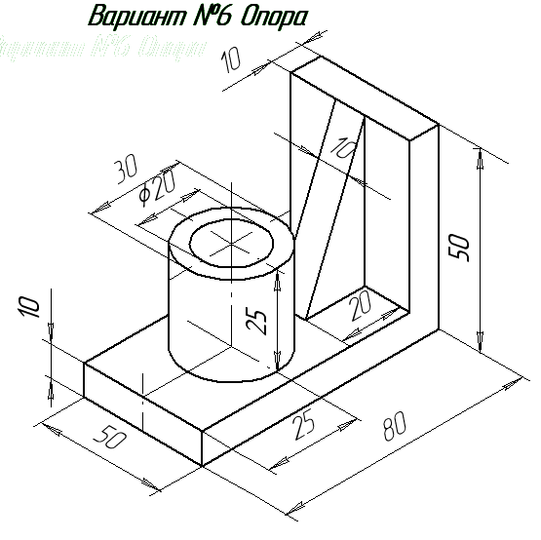
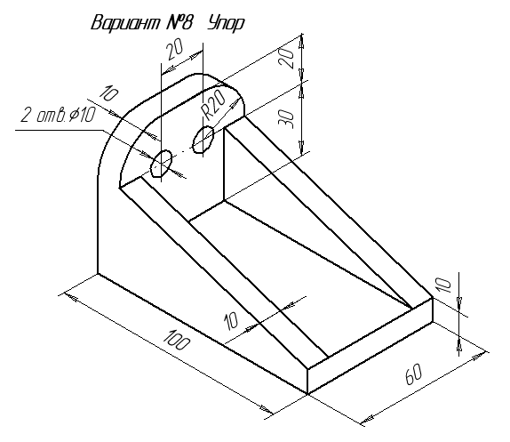
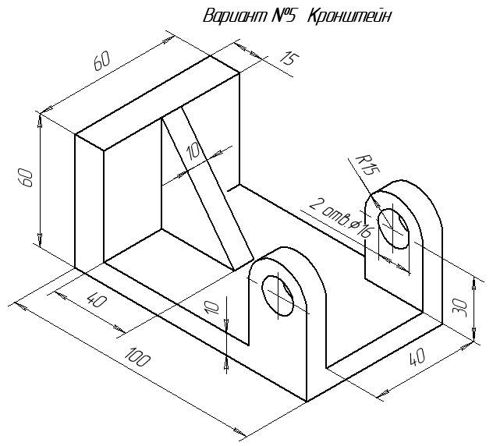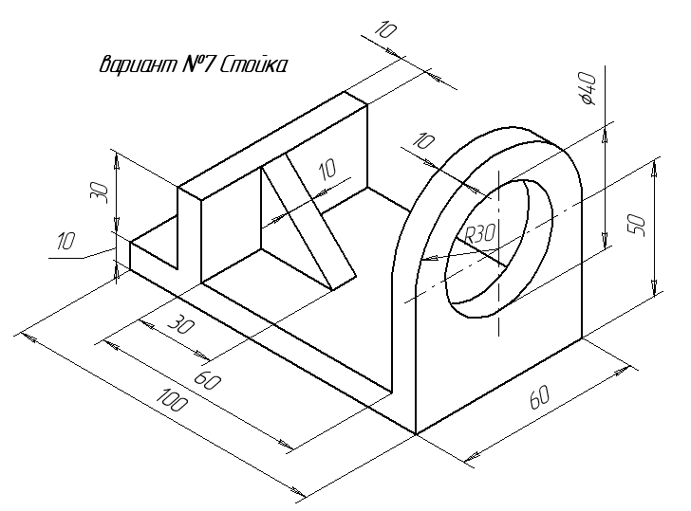
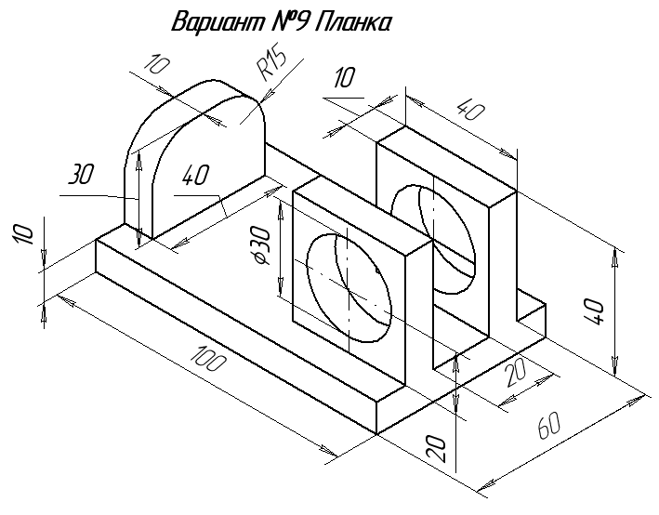

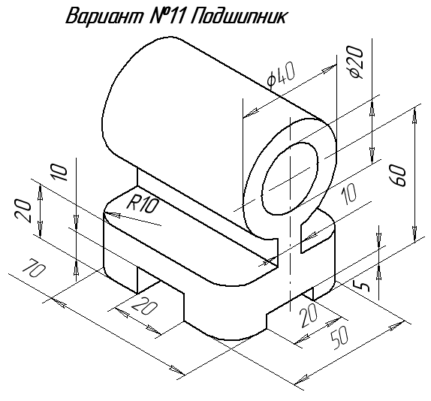
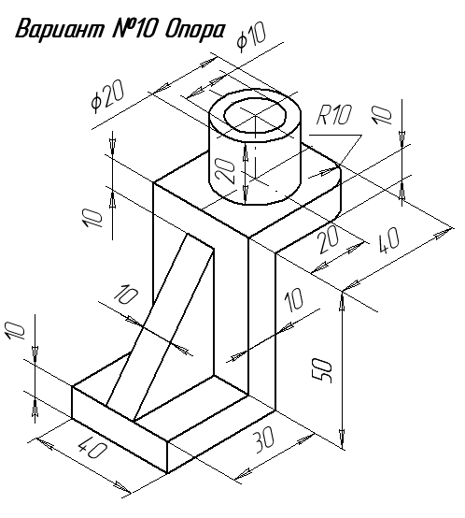

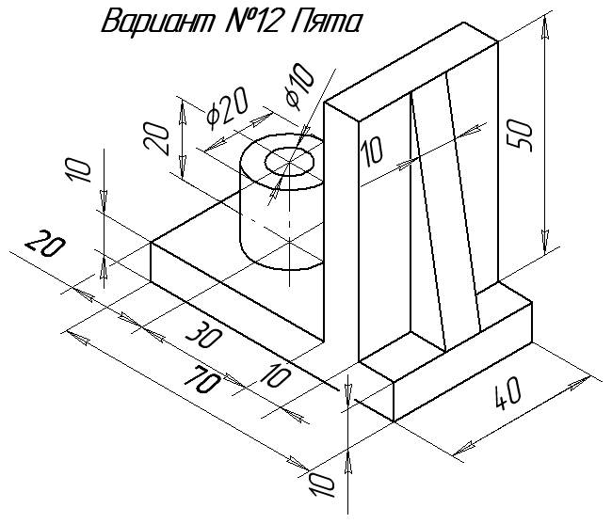

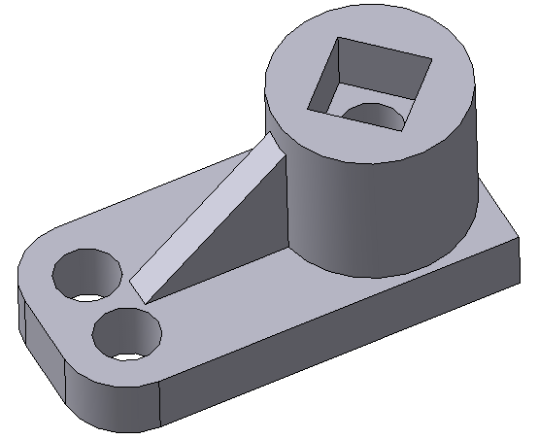
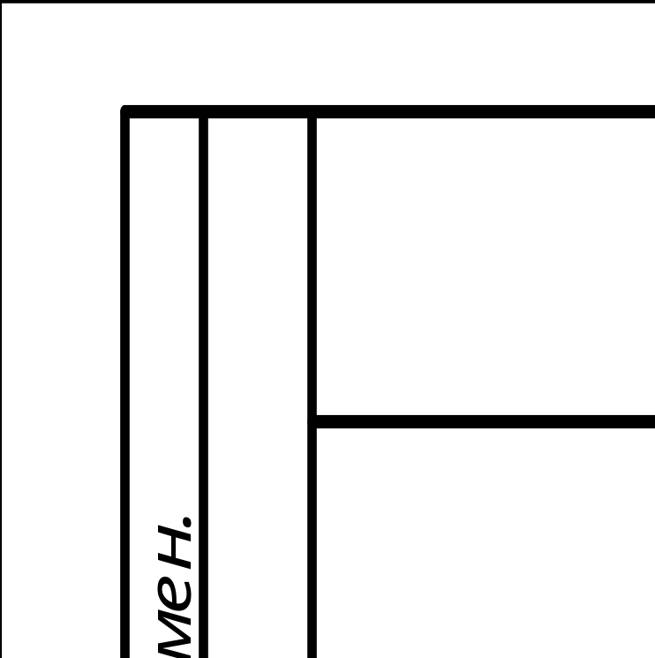

Вариант №2

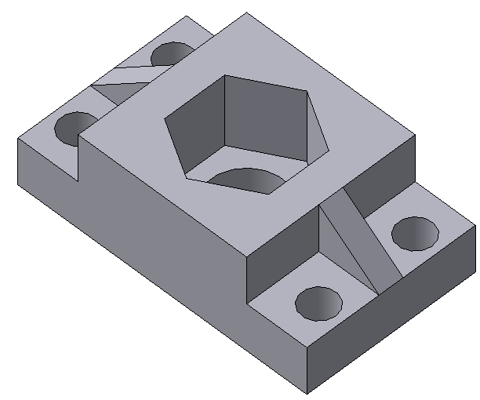
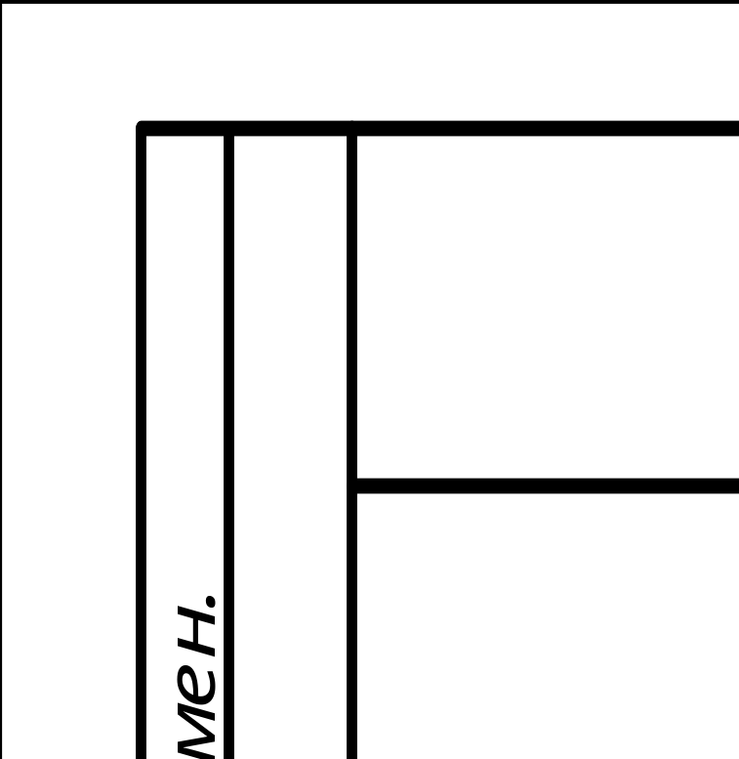

Вариант №3
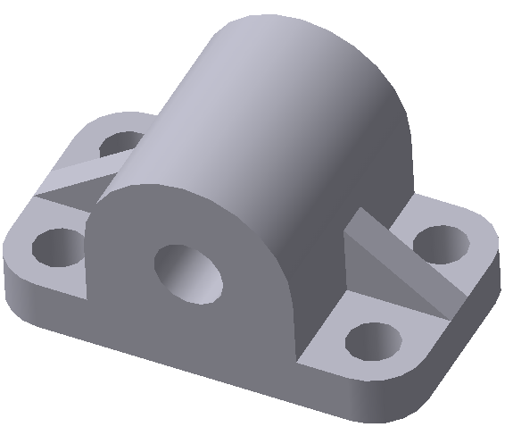
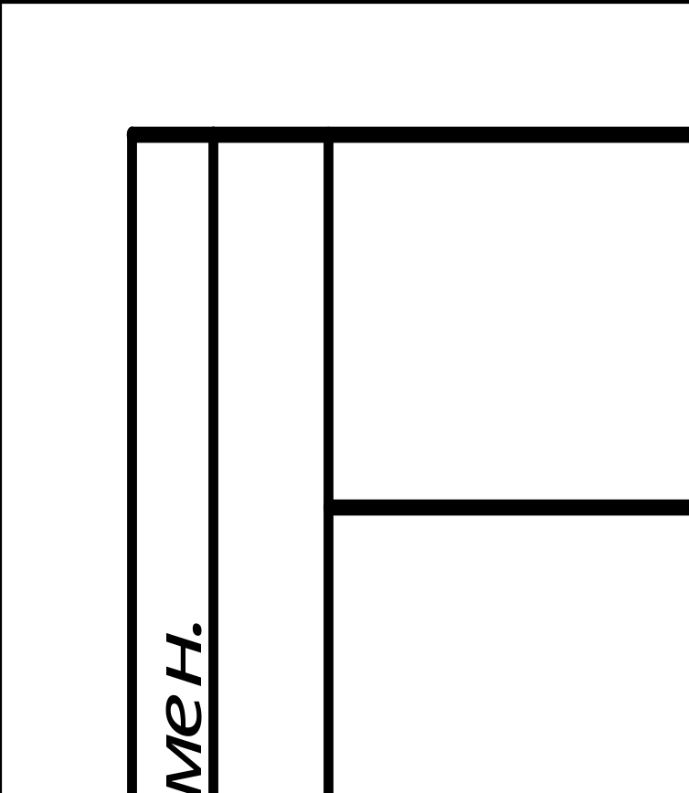
Вариант №4
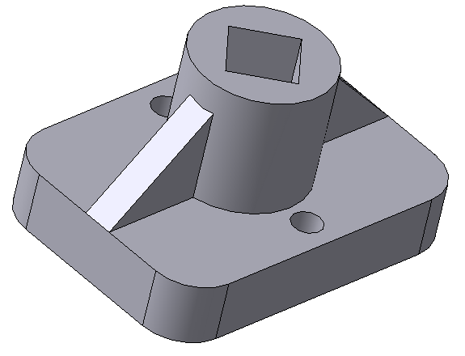
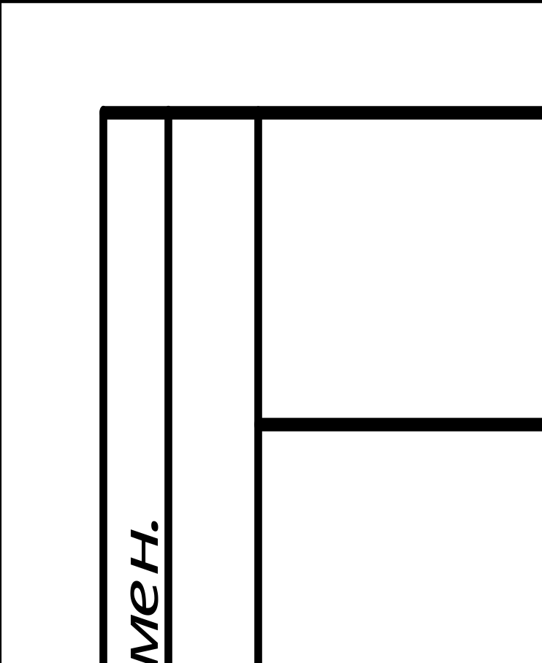

Вариант №5
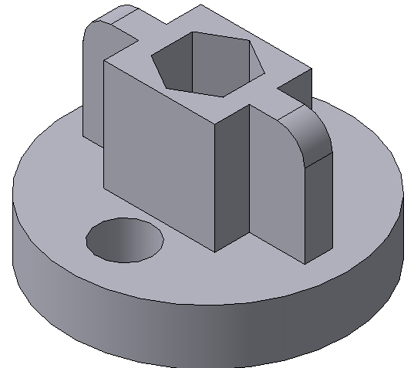
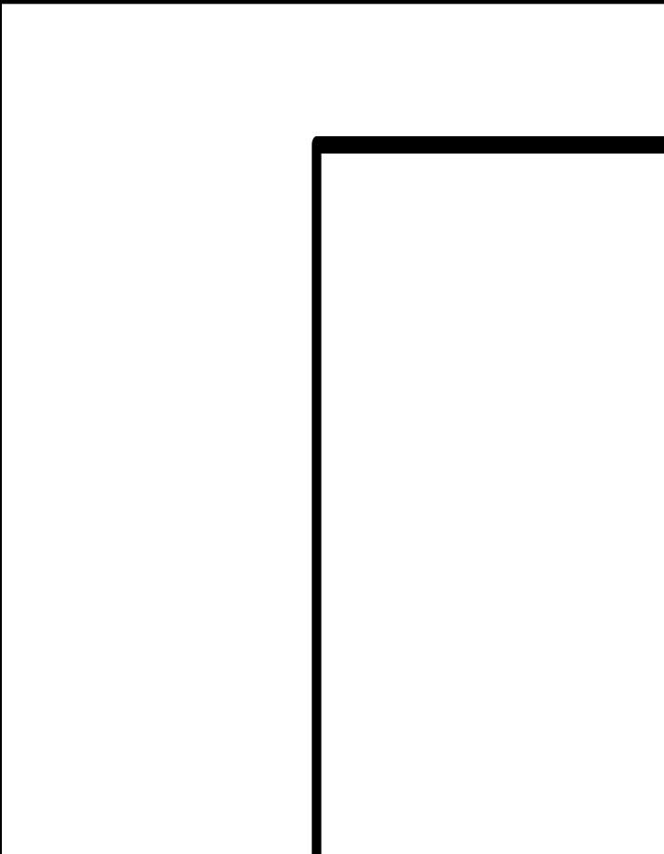
Вариант №6
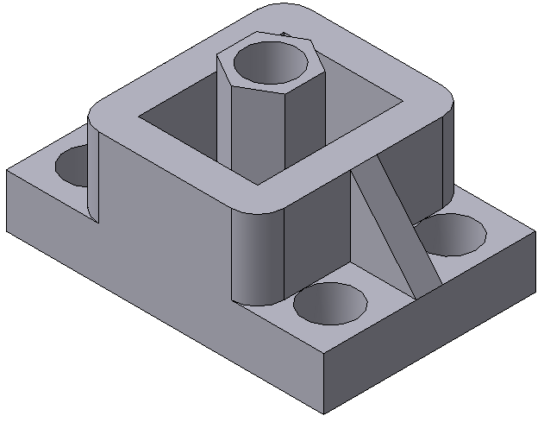
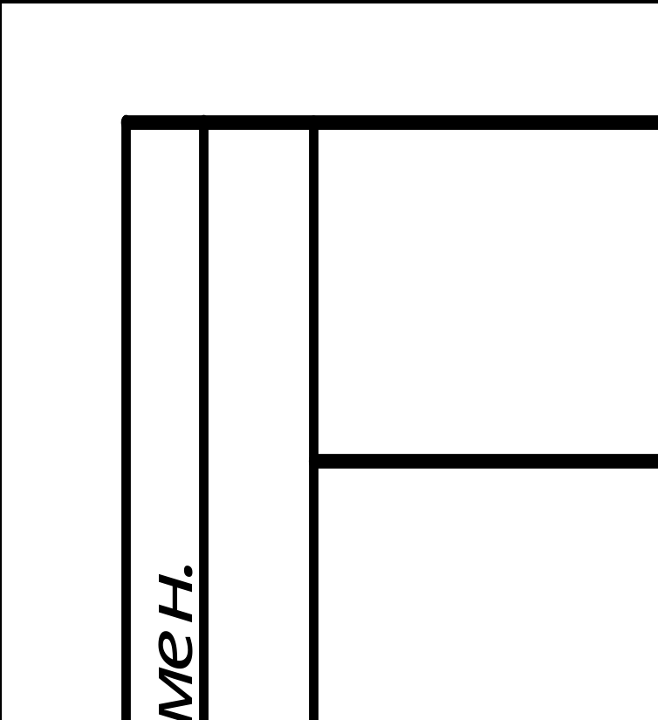

Вариант №7
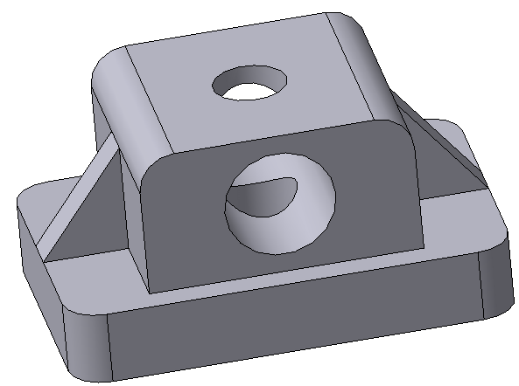
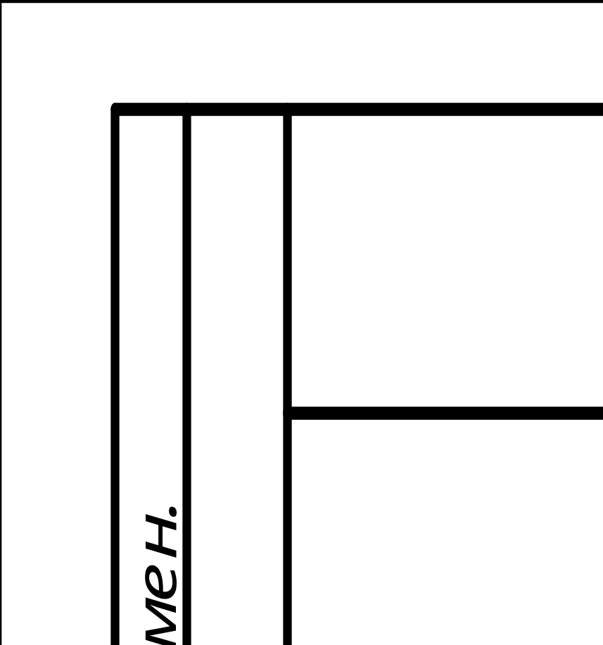
Вариант №8
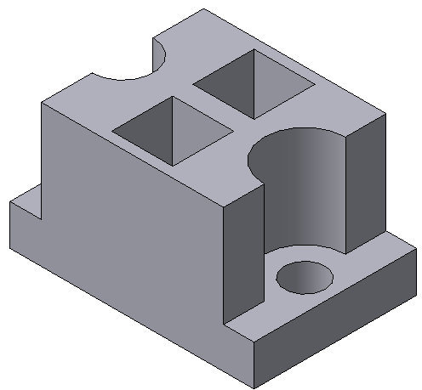
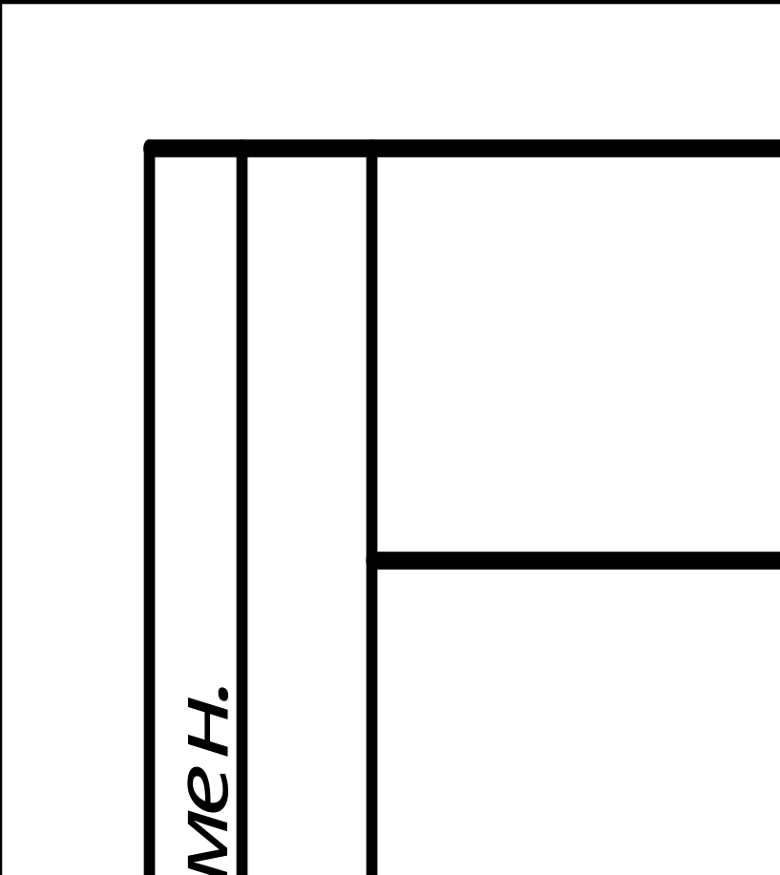
Вариант №9
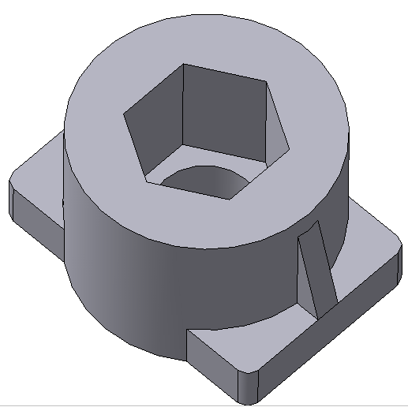
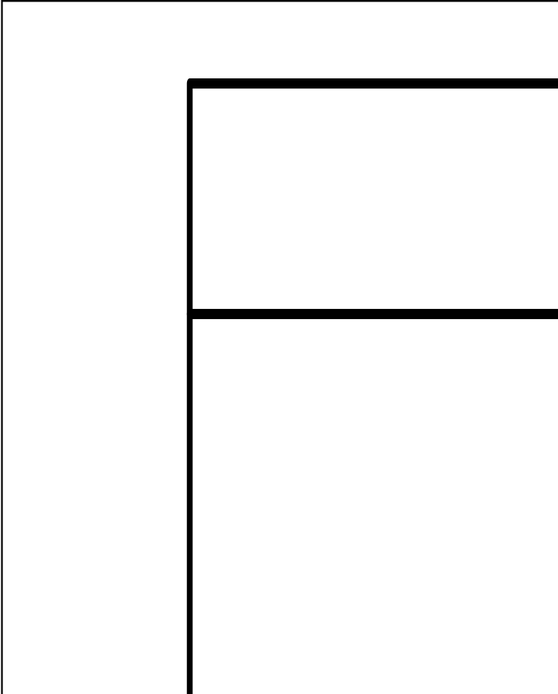
Вариант №10
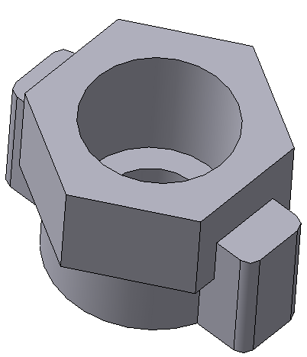
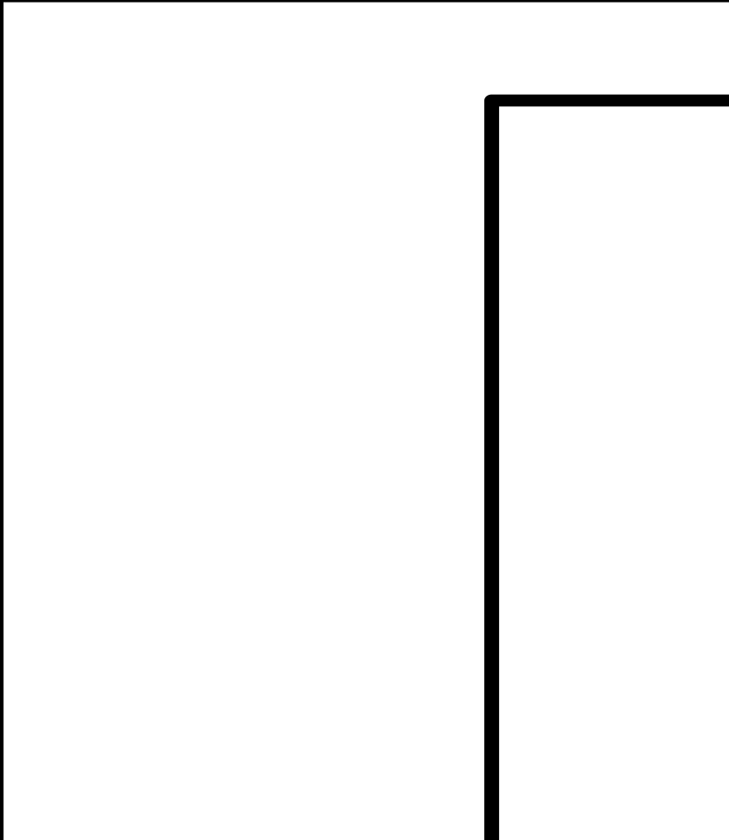
Вариант №11
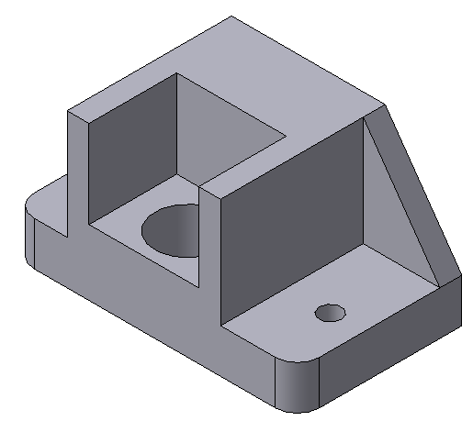
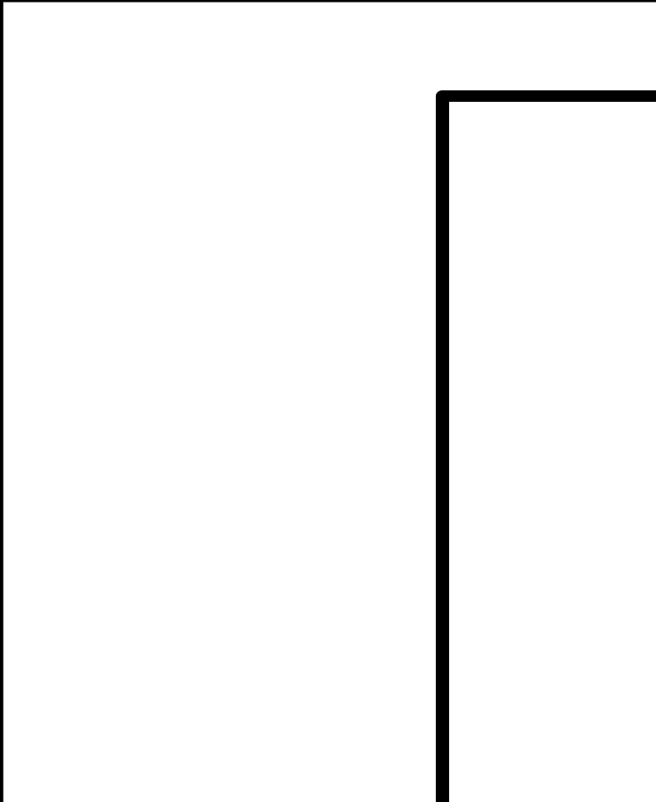
Вариант №12

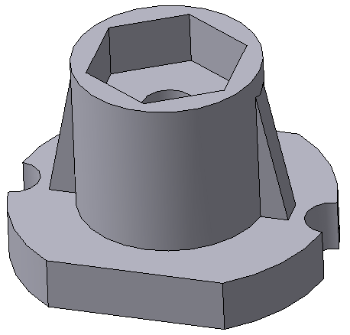
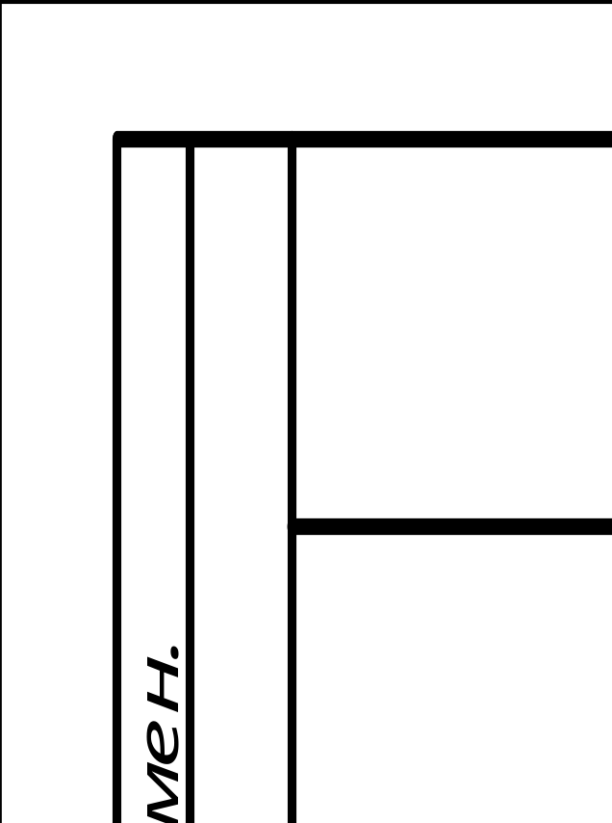

Приложение 1

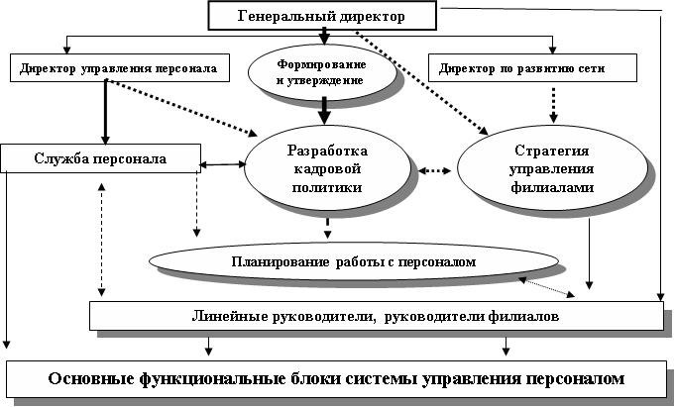
Приложение 2

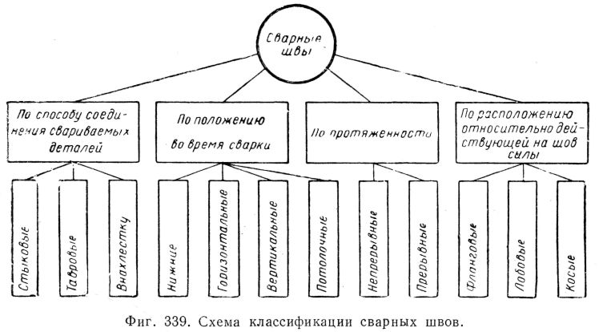
Приложение 3

Приложение 4

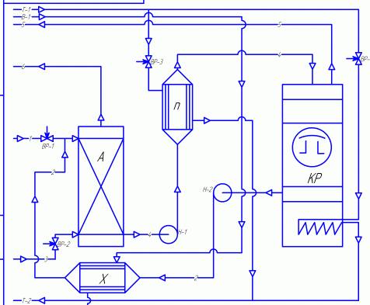

Практическая работа № 10
Методы и средства создания и сопровождения сайта.

Цель: Освоить технологию создания Web-страницы.

Теоретическая часть.
HTML - это язык разметки гипертекста. Hyper Text Markup Language (HTML) является стандартным языком, предназначенным для создания гипертекстовых документов в среде WEB
Никогда не называйте файлы русскими именами. Файл, названый "индекс.html" не сможет интерпретировать ни один браузер. Правильней назвать его index.html (обычно так называют главную страницу).
Большинство тэгов имеют открывающийся элемент <> и закрывающийся </>. Между ними и находятся коды, которые распознает Обозреватель. HTML-документ всегда начинаться отрывающимся тэгом <HTML> и заканчиваться закрывающим </HTML>. Далее идет заголовок <HEAD></HEAD> и т.д.
Тэг <HTML> </HTML> - это просто границы документа. Благодаря этим тэгам браузер распознает начало и конец странички, расположенной между этими тэгами.
Тэг <HEAD></HEAD> - это заголовок документа (не путайте с названием!!!). Информация, находящаяся между ними не видна на страничке, она необходима тем программам, которые ее могут просматривать. Заголовок не является обязательным элементом. Но все-таки, должен быть заголовок документа, кроме того, туда входят такие полезные элементы, как стиль документа, ключевые слова и т.д.
Тэг <TITLE></TITLE>. Между этими тэгами мы будем писать название нашей странички. И это название отзовется самой верхней строчкой в окне браузера.
Тэг <BODY></BODY> - это тело документа.
Ход работы.
- Создайте каталог WEB, в который будете сохранять свои материалы.
- Откройте текстовый редактор Блокнот и введите стандартный код разметки страницы:
<HTML>

<HEAD>
<TITLE>название страницы</TITLE>
<HEAD>

<BODY>

содержимое страницы

</BODY>

</HTML>
- Выберите пункт меню Файл →Сохранить. Файлу Web-страницы присвойте имя index.htm.
- Создайте в WEB каталог images, здесь будут лежать все графические файлы, необходимые для оформления вашей страницы.
- Выполните упражнение “Работа с таблицами”, чтобы научиться организовывать структуру web-страниц.
Работа с таблицами

Таблицы. Таблицу формируют несколько различных тэгов. Таблица задается контейнером <TABLE></TABLE>, внутри которого содержится описание структуры таблицы и ее содержания.

Любая таблица состоит из строк, которые задаются контейнером <TR></TR> (Table Row), в который помещается описание ячеек.

Формат ячеек и их содержание помещается в контейнер <TD></TD> (Table Data), а заголовки ячеек в контейнер <TH></TH> (Table Header).

Толщина разделительных линий в таблице задается с помощью атрибута BORDER, а для выравнивания информации внутри ячейки по горизонтали применяют атрибут ALIGN.

Создать таблицу и внести в нее данные о башнях Кремля:

<TABLE border="1">

<TR>

<TH>Башня</TH>
<TH>Год сооружения</TH>
<TH>Архитектор</TH>
<TH>Высота</TH>

</TR>

<TR>

<TD>Спасская</TD>
<TD align="center">1491</TD>
<TD align="center">П.Соларио</TD>
<TD align="center">71</TD>

</TR>
……

<TR>

<TD>Беклемишевская</TD>
<TD align="center">1487</TD>
<TD align="center">М.Руффо</TD>
<TD align="center">46</TD>

</TR>

</TABLE>

- В дальнейшей работе используйте подсказки из Лабораторного практикума предыдущей лабораторной работы!
Работая в блокноте для сохранения нажимайте Ctrl+S и сразу просматривайте результат в браузере, обновляя страницу.

- Внутрь парного тега <body> сюда </body> вставьте код описания таблицы:

<table style="width: 100%; height: 100%">
<tr>
<td colspan="2" >&nbsp;</td>
</tr>
<tr>
<td colspan="2" >&nbsp;</td>
</tr>
<tr>
<td style="height: 422px; width: 102px" background="ВАША КАРТИНКА"></td>
НАЗВАНИЕ <td style="height: 422px; width: 304px"></td> размеры ячеек можете задавать свои
</tr>
<tr>
<td colspan="2" >&nbsp;</td>
</tr>
</table>

У вас должна получиться таблица такой структуры:
Место для картинки логотипа и названия сайта
пустая ячейка
Здесь разместим меню | Основной контент
Информация о создателе

- Добавьте фоновые изображения для двух верхних и нижней ячеек с помощью параметра background="ВАША КАРТИНКА" внутри тега <td > (см. пункт 6.)
- Выровняйте таблицу по центру, для этого перед <table> добавьте тег <p align=center>, после </table> добавьте </p>. Таким образом наша таблица окажется внутри абзаца.
- В ячейку с основным контентом вставьте изображение 13000000.png, выровняйте его по нижнему правому краю (см. Лабораторный практикум→Вставка изображений).
- В первую ячейку третьей строки вставьте меню, как показано ниже.

У вас должна получиться похожая страничка:
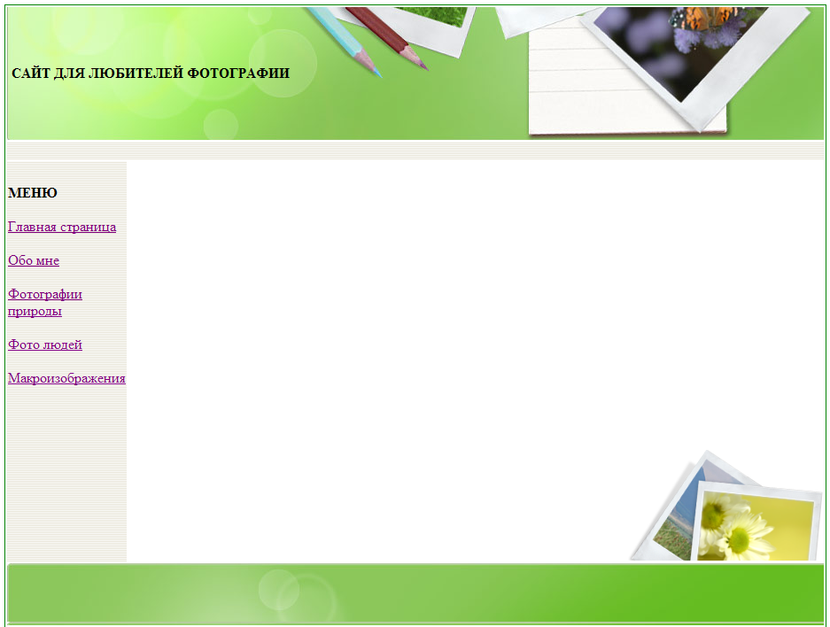
Copyright Hemille © 2011

- Вставьте гиперссылки:
- <a href="index.html">Главная страница</a>;
- <a href="obo_mne.html ">Обо мне</a>;
- <a href=" priroda.html ">Фотографии природы</a>;
- <a href=" ludi.html ">Фото людей</a>;
- <a href=" mаcro.html ">Макроизображения</a>
- Создайте четыре копии вашей страницы с именами obo_mne.html, priroda.html, ludi.html, mаcro.html (чтобы ссылки заработали)
Примечание: можно было бы создать сначала страницы, но тогда пришлось бы на каждой из них создавать гиперссылки отдельно.

- Заполните страницы текстом (см. файл Содержимое.doc) и графикой (см. Лабораторный практикум→вставка изображений)
- В нижнюю ячейку не забудьте вставить информацию о создателе сайта:
Copyright ВАШАФАМИЛИЯ© 2011.
- Оформите отчет, сделайте вывод о проделанной работе.

Практическая работа № 40
Методы и средства создания и сопровождения сайта.

Цель работы
Научиться создавать простейшие сайты с помощью средств текстового редактора MS Word.

Ход работы
1) Создать сайт средства MS Word.
2) Оформить пошаговый отчёт скриншотами.
3) Сдать отчёт преподавателю.
Технология выполнения работы
Задание 1: СозданиеWeb-сайта на основе программных приложений MS Office (Word и Excel)
Создание группы Web-страниц методом преобразования документов MS Office
1) Подготовить папку для размещения Ваших документов ( Мой компьютер-Диск С:-Student-Папка факультета - Папка группы - Личная папка (Со своей фамилией)).
2) Создать документ Word следующего содержания.
Главный заголовок, например, Объект WordArt:

Далее 3-4 абзаца о своем происхождении (краткая автобиография).
Затем разместить текст:
"Далее Вы можете узнать подробности:"
И создать оглавление, состоящее, например, из двух пунктов:Мои увлечения,Мои друзья.
3) Оформить документ и сохранить в своей папке под именем main.doc
4) Создать документ Word, посвященный Вашим увлечениям. Сохранить документ под именем hobby.doc в своей папке. Документ должен быть оформлен, иметь нижний колонтитул и кроме текста содержать рисунки.
5) Создать книгу Excel с таблицей по приведенному ниже образцу, сохранить под именем friends.xls
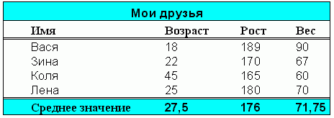
Для вычисления средних значений должны быть использованы формулы.
6) Установить связи между документами с помощью гиперссылок.
6.1. Открыть главный документ main.doc и последовательно выделяя заголовки разделов, закрепить за ними гиперссылки (Вставка-Связи-Гиперссылка) на соответствующие документы.
6.2. Сохранить документ и проверить работоспособность гиперссылки.
7) В главном документе установить закладку на заголовок Мои увлечения. Дать ей название «Хобби». Сохранить документ.
8) Создать в конце каждого вспомогательного документа гиперссылки, обеспечивающие возврат в основной документ.
8.1. Подготовить рисунок для обеспечения возврата из вспомогательных документов в главный. Например, рисунок .
8.2. Вставить в конец каждого из документов рисунок и закрепить за ним гиперссылку на документ main.doc. В файле hobby.doc гиперссылка должна обеспечивать переход на закладку «Хобби».
9) Сохранить документы и проверить работу гиперссылок.
2. Создать группу связанных Web-страниц методом преобразования подготовленных документов.
1) Подготовить папку для Web-документов с именем My_Web.
2) Последовательно раскрывая подготовленные ранее документы, сохранить их в папке My_Web, указав:
Тип файла: Web-страница (*.htm; *.html)
3) Закрыть все документы, проанализировать изменения, произошедшие в структуре папок.
4) Просмотреть Web-документы, начиная с main.htm. Проанализировать, какие элементы документов изменились или вовсе исчезли. Попытаться сделать переход по гиперссылке. Убедиться в том, что связи между Web-страницами нуждаются в редактировании.
5) Отредактировать Web-документы, изменить гиперссылки, выполнить дополнительное оформление.
Внимание! Для перехода из Браузера в режим редактирования нужно воспользоваться меню "Файл" – "Править в Microsoft Word for Windows" или кнопкой на панели инструментов.
6) Сохранить и закрыть все документы.
Задание 2. Создание новых Web-документов с помощью приложенийMS Office
1. Познакомиться со структурой и составом многостраничного гипертекстового документа, объединяющего четыре страницы.
2. Создать папку с именем Presentation, а в ней – папку для Ваших рисунков Gallery.
3. Подготовить рисунки для включения их в соответствующие страницы. Сохранить их в папке Gallery в виде отдельных файлов форматов bmp, gif или любого другого формата, используемого в Интернет. Обратить внимание на размер рисунков и объем файлов. Объем файлов не должен превышать 3–10 кбайт.
4. Создать отдельный файл для каждой страницы с помощью текстового редактора Word (Страницы 1, 2, 4). Для Страницы 3 использовать готовый файл friends.htm. Сохранять файлы в формате htm или html в папке Presentation.
4.1. Запустить текстовый процессор Word и с его помощью создать главную страницу, сохранить файл в формате html под именем index.htm
(При создании структурированного документа рекомендуется использовать таблицу. После размещения объектов снять обрамление таблицы.) Выполнить оформление документа. Для главного заголовка использовать объект WordArt, для прочих – стиль Заголовок.)
4.1.1. Для оформления фона использовать один из текстурных способов заливки (Разметка страницы – Фон страницы – Цвет страницы)
4.1.2. Просмотреть в Браузере изменения в структуре папок, произошедшие при сохранении Web-страницы. Открыть созданную страницу, при необходимости отредактировать ее.
4.2. Создать вторую страницу сайта с помощью редактора Word.
4.2.1. Для создания документа воспользоваться кнопкой Office – Создать в открывшемся диалоговом окне Создание документа выбрать вкладку "Web-страницы" и пиктограмму "Новая Web-страница". Сохранить чистую Web-страницу в папке Presentation, дав странице имя на английском языке childhood.htm
4.2.2. Оформить фон страницы, используя двухцветную градиентную заливку. Выбрать цвета, близкие к цвету текстуры или темы главной страницы.
4.2.5. Сохранить документ и просмотреть его в Internet Explorer. При необходимости отредактировать.
4.3. Создать третью страницу на основе созданного в части 1 файла friends.htm
4.3.1. Скопировать файл и сопутствующую ему папку в папку Presentation.
4.3.2. Открыть файл в Браузере, убедиться, что документ отображается правильно. При необходимости отредактировать.
4.4. Создать четвертую страницу сайта с помощью редактора Word.
4.4.1. Подготовить рисунок – вид здания ОГУ . Сохранить рисунок в папке Gallery.
4.4.2. Создать файл в папке Presentation с именем university.htm
4.4.3. Вставить в файл рисунок – вид здания ОГУ, предварительно сохраненный в папке Gallery. Скопировать или ввести электронный адрес университета. Написать несколько фраз о Вашем факультете и вставить гиперссылку на сайт факультета.
5. Установить связи между документами сайта.
5.1. Открыть в Word документ index.htmи, последовательно выделяя пункты «Содержания», вставить гиперссылки на соответствующие документы.
5.2. Сохранить файл и обновить его просмотр в Браузере. Проверить правильность выполнения переходов по гиперссылкам.
6. Вставить в конец каждого из документов рисунок ( ). Создать гиперссылки, обеспечивающие возврат в главный документ, закрепив их за рисунком.
Внимание! Рисунок для переходов на главную страницу также должен находиться в папке Gallery.
7. Сохранить изменения в файлах и обновить просмотр сайта в Internet Explorer.
8. Скопировать папку Presentation со всем ее содержимым на флеш-карту: или на диск C: в папку со своей Фамилией. Протестировать работу сайта, запустив его просмотр из нового места размещения.
10. Предъявить преподавателю Ваш сайт, начать его просмотр с главной страницы.
ПРИЛОЖЕНИЕ 1
Структура сайта
